

**Об утверждении регламентов государственных услуг, оказываемых в сфере семьи и детей**

***Утративший силу***

Постановление акимата Жамбылской области от 25 июня 2015 года № 133. Зарегистрировано Департаментом юстиции Жамбылской области 30 июля 2015 года № 2711. Утратило силу постановлением акимата Жамбылской области от 20 августа 2020 года №189

      Сноска. Утратило силу силу постановлением акимата Жамбылской области от 20.08.2020 №189 (вводится в действие по истечении десяти календарных дней после дня его первого официального опубликования).  
      Примечание РЦПИ.  
      В тексте документа сохранена пунктуация и орфография оригинала.

      В соответствии с Законом Республики Казахстан от 23 января 2001 года "О местном государственном управлении и самоуправлении в Республике Казахстан", Законом Республики Казахстан от 15 апреля 2013 года "О государственных услугах" акимат Жамбылской области **ПОСТАНОВЛЯЕТ:**

      1. Утвердить:

      1) регламент государственных услуг "Выдача справок по опеке и попечительству" согласно приложению 1 к настоящему постановлению;

      2) регламент государственных услуг "Установление опеки или попечительства над ребенком-сиротой (детьми-сиротами) и ребенком (детьми), оставшимся без попечения родителей" согласно приложению 2 к настоящему постановлению;

      3) регламент государственных услуг "Выдача справок для распоряжения имуществом несовершеннолетних" согласно приложению 3 к настоящему постановлению;

      4) регламент государственных услуг "Предоставление бесплатного подвоза к общеобразовательным организациям и обратно домой детям, проживающим в отдаленных сельских пунктах" согласно приложению 4 к настоящему постановлению;

      5) регламент государственных услуг "Предоставление бесплатного и льготного питания отдельным категориям обучающихся и воспитанников в общеобразовательных школах" согласно приложению 5 к настоящему постановлению;

      6) регламент государственных услуг "Назначение выплаты пособия опекунам или попечителям на содержание ребенка-сироты (детей-сирот) и ребенка (детей), оставшегося без попечения родителей" согласно приложению 6 к настоящему постановлению;

      7) регламент государственных услуг "Передача ребенка (детей) на патронатное воспитание и назначение выплаты денежных средств на содержание ребенка (детей), переданного патронатным воспитателям" согласно приложению 7 к настоящему постановлению;

      8) регламент государственных услуг "Постановка на учет лиц, желающих усыновить детей" согласно приложению 8 к настоящему постановлению;

      9) регламент государственных услуг "Назначение единовременной денежной выплаты в связи с усыновлением ребенка-сироты и (или) ребенка, оставшегося без попечения родителей" согласно приложению 9 к настоящему постановлению;

      10) регламент государственных услуг "Прием документов и выдача направлений на предоставление отдыха детям в загородных и пришкольных лагерях отдельным категориям обучающихся и воспитанников государственных учреждений образования" согласно приложению 10 к настоящему постановлению;

      11) регламент государственных услуг "Выдача разрешения на свидания с ребенком родителям, лишенным родительских прав, не оказывающие на ребенка негативного влияния" согласно приложению 11 к настоящему постановлению;

      12) регламент государственных услуг "Передача ребенка (детей) на воспитание в приемную семью и назначение выплаты денежных средств на их содержание" согласно приложению 12 к настоящему постановлению;

      13) регламент государственных услуг "Выдача решения органа опеки и попечительства об учете мнения ребенка, достигшего десятилетнего возраста" согласно приложению 13 к настоящему постановлению.

      Сноска. Пункт 1 - в редакции постановления акимата Жамбылской области от 15.02.2019 № 23 (вводится в действие по истечении десяти календарных дней после дня его первого официального опубликования); с изменениями, внесенными постановлением акимата Жамбылской области от 22.11.2019 № 268 (вводится в действие по истечении десяти календарных дней после дня его первого официального опубликования).

      2. Коммунальному государственному учреждению "Управление образования акимата Жамбылской области" в установленном законодательством порядке обеспечить:

      1) государственную регистрацию настоящего постановления в органах юстиции;

      2) в течение десяти календарных дней после государственной регистрации настоящего постановления его направление на официальное опубликование в периодических печатных изданиях и в информационно-правовой системе "Әділет";

      3) размещение настоящего постановления на интернет-ресурсе акимата Жамбылской области.

      3. Признать утратившими силу:

      1) постановления акимата Жамбылской области от 27 марта 2014 года № 95 "Об утверждении регламентов государственных услуг" (зарегистрировано в Реестре государственной регистрации нормативных правовых актов № 2214, опубликовано в газете "Знамя труда" от 19 мая 2014 года № 51 (17924);

      2) постановления акимата Жамбылской области от 25 сентября 2014 года № 270 "О внесении изменений в постановление акимата Жамбылской области от 27 марта 2014 года № 95 "Об утверждении регламентов государственных услуг" (зарегистрировано в Реестре государственной регистрации нормативных правовых актов № 2356, опубликовано в газете "Знамя труда" от 13 ноября 2014 года № 126 (17999);

      3) подпункт 6) пункта 1 постановления акимата Жамбылской области от 16 июля 2014 года № 199 "Об утверждении регламентов государственных услуг в сфере дошкольного и среднего образования" (зарегистрировано в Реестре государственной регистрации нормативных правовых актов № 2304, опубликовано в газете "Знамя труда" от 9 сентября 2014 года № 98 (17971).

      4. Контроль за исполнением настоящего постановления возложить на заместителя акима области Е. Манжуова.

      5. Настоящее постановление вступает в силу со дня государственной регистрации в органах юстиции и вводится в действие по истечении десяти календарных дней после дня его первого официального опубликования.

|  |  |
| --- | --- |
| *Аким области* | *К. Кокрекбаев* |

|  |  |
| --- | --- |
|  | Утвержден постановлением акимата Жамбылской области № 133 от 25 июня 2015 года |

**Регламент государственной услуги "Выдача справок по опеке и попечительству"**

      Сноска. Регламент - в редакции постановления акимата Жамбылской области от 15.02.2019 № 23 (вводится в действие по истечении 10 календарных дней после дня его первого официального опубликования).

**1. Общие положения**

      1. Государственная услуга "Выдача справок по опеке и попечительству" (далее – государственная услуга) оказывается в соответствии со стандартом государственной услуги "Выдача справок по опеке и попечительству", утвержденный, приказом Министра образования и науки Республики Казахстан от 13 апреля 2015 года № 198 "Об утверждении стандартов государственных услуг, оказываемых в сфере семьи и детей" (зарегистрирован в Реестре государственной регистрации нормативных правовых актов от 26 мая 2015 года № 11184) (далее – стандарт) отделами образования акимата города Тараз и районов (далее – услугодатель).

      Прием заявления и выдача результата оказания государственной услуги осуществляются через веб-портал "электронного правительства" www.egov.kz (далее – портал).

      2. Форма оказания государственной услуги – электронная (полностью автоматизированная).

      3. Результат оказания государственной услуги – справка об опеке и попечительству по форме согласно приложению к стандарту либо мотивированный ответ об отказе в оказании государственной услуги в случаях и по основаниям, предусмотренными в пункте 10 стандарта государственной услуги.

      Форма предоставления результата оказания государственной услуги – электронная.

**2. Описание порядка действий структурных подразделений (работников) услугодателя в процессе оказания государственной услуги**

      4. Основанием для начала процедуры (действия) по оказанию государственной услуги являются предоставленные услугополучателем документы, указанные в пункте 9 стандарта (далее – документы).

      5. Содержание каждой процедуры (действия), входящей в состав процесса оказания государственной услуги, длительность его выполнения:

      направление результата государственной услуги услугополучателю - 30 (тридцать) минут.

      6. Результат процедуры (действия) по оказанию государственной услуги, который служит основанием для начала выполнения следующей процедуры (действия):

      результат государственной услуги подписанного электронной цифровой подписью уполномоченного лица услугодателя.

**3. Описание порядка взаимодействия структурных подразделений (работников) услугодателя в процессе оказания государственной услуги**

      7. Описание порядка взаимодействия структурных подразделений (работников) услугодателя в процессе оказания государственной услуги:

      уполномоченное лицо услугодателя.

      8. Описание последовательности процедур (действий) между структурными подразделениями (работниками) с указанием длительности каждой процедуры (действия):

      уполномоченное лицо услугодателя принимает и регистрирует документы, отправляет результаты государственной услуги получателю услуги в виде электронной цифровой подписи – 30 (тридцать) минут.

**4. Описание порядка взаимодействия с Государственной корпорацией и (или) иными услугодателями, а также порядка использования информационных систем в процессе оказания государственной услуги**

      9. В соответствии со стандартом, оказание государственной услуги через Государственной корпорацией "Правительство для граждан" не предусмотрено.

      10. Описание порядка обращения и последовательности процедур (действий) услугодателя и услугополучателя при оказании государственных услуг через портал:

      1) услугополучатель осуществляет регистрацию на портале с помощью индивидуального идентификационного номера и пароля (осуществляется для незарегистрированных услугополучателей на портале);

      2) процесс 1 – ввод услугополучателем индивидуального идентификационного номера и пароля (процесс авторизации) на портале для получения государственной услуги;

      3) условие 1 – проверка на портале подлинности данных о зарегистрированном услугополучателе через индивидуальный идентификационный номер и пароль;

      4) процесс 2 – формирование порталом сообщения об отказе в авторизации, в связи с имеющимися нарушениями в данных услугополучателя;

      5) процесс 3 – выбор услугополучателем услуги, указанной в настоящем регламенте, вывод на экран формы запроса для оказания государственной услуги и заполнение услугополучателем формы (ввод данных) с учетом ее структуры и форматных требований, прикрепление к форме запроса необходимых копий документов в электронном виде, указанные в пункте 9 стандарта, а также выбор услугополучателем регистрационного свидетельства электронной цифровой подписи для удостоверения (подписания) запроса;

      6) условие 2 – проверка на портале срока действия регистрационного свидетельства электронной цифровой подписи и отсутствия в списке отозванных (аннулированных) регистрационных свидетельств, а также соответствия идентификационных данных (между индивидуальным идентификационным номером, указанным в запросе, и индивидуальным идентификационным номером, указанным в регистрационном свидетельстве электронной цифровой подписи);

      7) процесс 4 – формирование сообщения об отказе в запрашиваемой государственной услуге, в связи с неподтверждением подлинности электронной цифровой подписи получателя;

      8) процесс 5 – удостоверение запроса для оказания государственной услуги посредством электронной цифровой подписи услугополучателя и направление электронного документа (запроса) через шлюз "электронного правительства" в автоматизированное рабочее место регионального шлюза "электронного правительства" для обработки услугодателя;

      9) процесс 6 – регистрация электронного документа в автоматизированном рабочем месте регионального шлюза "электронного правительства";

      10) условие 3 – проверка (обработка) услугодателем на соответствие приложенных услугополучателем документов, указанных в пункте 9 стандарта, и основания для оказания государственной услуги;

      11) процесс 7 – формирование сообщения об отказе в запрашиваемой государственной услуге, в связи с имеющимися нарушениями в документах услугополучателя;

      12) процесс 8 – получение услугополучателем результата государственной услуги (справки в форме электронного документа), сформированного в автоматизированном рабочем месте регионального шлюза "электронного правительства". Электронный документ формируется с использованием электронной цифровой подписи уполномоченного лица услугодателя.

      Подробное описание последовательности процедур (действий), взаимодействий структурных подразделений (работников) услугодателя в процессе оказания государственной услуги, а также порядка использования информационных систем в процессе оказания государственной услуги отражается в справочнике бизнес-процессов оказания государственной услуги, согласно приложению 2 к настоящему регламенту. Справочник бизнес-процессов оказания государственной услуги размещается на веб-портале "электронного правительства" - www.egov.kz, интернет–ресурсах услугодателя.

|  |  |
| --- | --- |
|  | Приложение 1 к регламенту государственной услуги "Выдача справок по опеке и попечительству" |

**Диаграмма функционального взаимодействия информационных систем, задействованных в оказании государственной услуги "Выдача справок по опеке и попечительству" через портал**

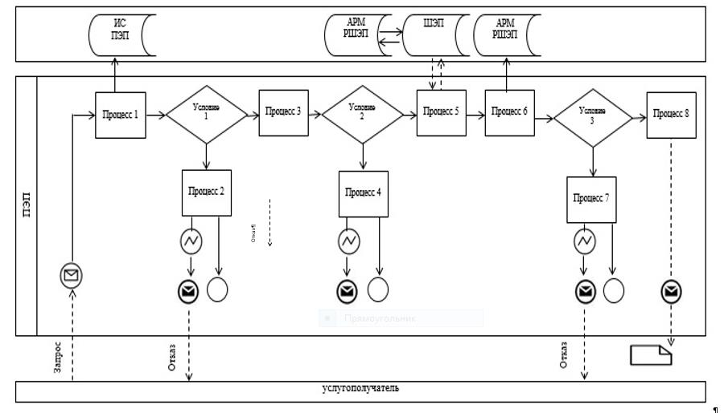

**Таблица. Условные обозначения:**

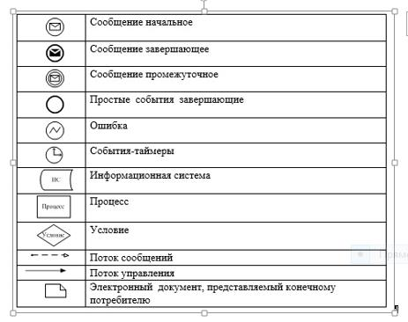

|  |  |
| --- | --- |
|  | Приложение 2 к регламенту государственной услуги "Выдача справок по опеке и попечительству" |

**Справочник бизнес-процессов оказания государственной услуги "Выдача справок по опеке и попечительству" через портал, Государственную корпорацию и услугодателя**

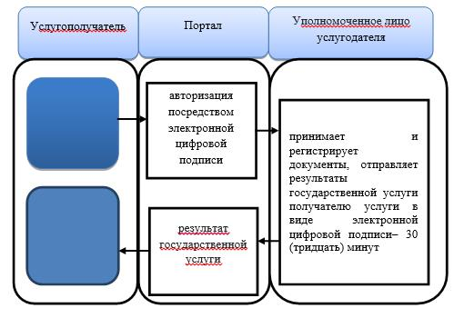

**Условные обозначения:**

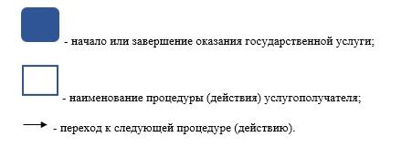

|  |  |
| --- | --- |
|  | Утвержден постановлением акимата Жамбылской области № 133 от 25 июня 2015 года |

**Регламент государственной услуги "Установление опеки или попечительства над ребенком-сиротой (детьми-сиротами) и ребенком (детьми), оставшемся без попечения родителей"**

      Сноска. Регламент в редакции постановление акимата Жамбылской области от 15.02.2019 № 23 (вводится в действие по истечении 10 календарных дней после дня его первого официального опубликования).

**1. Общие положения**

      1. Государственная услуга "Установление опеки или попечительства над ребенком-сиротой (детьми-сиротами) и ребенком (детьми), оставшимся без попечения родителей" (далее – государственная услуга) оказывается в соответствии со стандартом государственной услуги "Установление опеки или попечительства над ребенком-сиротой (детьми-сиротами) и ребенком (детьми), оставшимся без попечения родителей", утвержденный приказом Министра образования и науки Республики Казахстан от 13 апреля 2015 года № 198 "Об утверждении стандартов государственных услуг, оказываемых в сфере семьи и детей" (зарегистрирован в Реестре государственной регистрации нормативных правовых актов от 26 мая 2015 года под № 11184) (далее – стандарт) отделами образования акимата города Тараз и районов (далее – услугодатель).

      Прием заявления и выдача результата оказания государственной услуги осуществляются через:

      1) некоммерческое акционерное общество "Государственная корпорация "Правительство для граждан" (далее – Государственная корпорация);

      2) веб-портал "электронного правительства" www.egov.kz (далее – портал).

      Сноска. Пункт 1 с изменениями, внесенными постановлением акимата Жамбылской области от 10.06.2019 № 132 (вводится в действие по истечении десяти календарных дней после дня его первого официального опубликования).

      2. Форма оказания государственной услуги – электронная (частично автоматизированная) и (или) бумажная.

      3. Результат оказания государственной услуги: постановление акимата города Тараз и районов об установлении опеки или попечительства по форме согласно приложению 1 к стандарту либо мотивированный ответ об отказе в оказании государственной услуги, по основаниям предусмотренных пунктом 10 стандарта.

      Форма предоставления результата оказания государственной услуги: электронная и (или) бумажная.

**2. Описание порядка действий структурных подразделений (работников) услугодателя в процессе оказания государственной услуги**

      4. Основанием для начала процедуры (действия) по оказанию государственной услуги являются предоставленные услугополучателем документы, указанные в пункте 9 стандарта (далее – документы).

      5. Содержание каждой процедуры (действия), входящей в состав процесса оказания государственной услуги, длительность его выполнения:

      1) прием, регистрация документов и направление руководителю – 1 (один) рабочий день;

      в случае предоставления услугополучателем неполного пакета документов согласно пункту 9 стандарта и (или) документов с истекшим сроком действия услугодатель отказывает в приеме заявления;

      2) рассмотрение документов и направление исполнителю – 2 (два) рабочих дня;

      3) рассмотрение документов, и подготовка проекта результата государственной услуги, направление его в акимат на рассмотрение и принятие решения – 8 (восемь) рабочих дней;

      4) рассмотрение, принятие решения акиматом и направление услугодателю – 7 (семь) рабочих дней;

      5) регистрация и выдача, направление услугополучателю результата государственной услуги – 1 (один) рабочий день.

      Сноска. Пункт 5 - в редакции постановления акимата Жамбылской области от 10.06.2019 № 132 (вводится в действие по истечении десяти календарных дней после дня его первого официального опубликования).

      6. Результат процедуры (действия) по оказанию государственной услуги, который служит основанием для начала выполнения следующей процедуры (действия):

      1) зарегистрированное заявление с входящим номером;

      2) резолюция руководителя услугодателя;

      3) проект результата государственной услуги;

      4) результат государственной услуги.

**3. Описание порядка взаимодействия структурных подразделений (работников) услугодателя в процессе оказания государственной услуги**

      7. Перечень структурных подразделений (работников) услугодателя, которые участвуют в процессе оказания государственной услуги:

      1) работник канцелярии;

      2) ответственный работник;

      3) руководитель услугодателя;

      4) акимат.

      8. Описание последовательности процедур (действий) между структурными подразделениями (работниками) с указанием длительности каждой процедуры (действия):

      1) работник канцелярии услугодателя проводит анализ документов на соответствие перечню, предусмотренному пунктом 9 стандарта, в случае соответствия перечню документов принимает, регистрирует и направляет его к руководителю услугодателя для рассмотрения – 1 (один) рабочего дня;

      в случае предоставления услугополучателем неполного пакета документов согласно пункту 9 стандарта и (или) документов с истекшим сроком действия услугодатель отказывает в приеме заявления;

      2) руководитель услугодателя направляет ответственному работнику документы с резолюцией для исполнения – 2 (два) рабочих дня;

      3) ответственный работник рассматривает документы, подготавливает акт жилищно-бытовых условий лица, претендующего на воспитание ребенка, и проект результат государственной услуги, направляет его в акимат для рассмотрения и принятия решения – 8 (восемь) рабочих дней;

      4) акимат рассматривает и принимает решения, направляет услугодателю результат государственной услуги для выдачи услугополучателю – 7 (семь) рабочих дней;

      5) работник канцелярии услугодателя регистрирует результат государственной услуги и выдает, направляет услугополучателю – 1 (один) рабочий день.

      Сноска. Пункт 8 - в редакции постановления акимата Жамбылской области от 10.06.2019 № 132 (вводится в действие по истечении десяти календарных дней после дня его первого официального опубликования).

**4. Описание порядка взаимодействия с Государственной корпорацией и (или) иными услугодателями, а также порядка использования информационных систем в процессе оказания государственной услуги**

      9. Описание порядка обращения в Государственную корпорацию и (или) к иным услугодателям, длительность обработки запроса услугополучателя:

      сотрудник Государственной корпорации проверяет пакет предоставленных услугополучателем документов на соответствие пункту 9 стандарта – 15 (пятнадцать) минут.

      Сноска. Пункт 9 - в редакции постановления акимата Жамбылской области от 10.06.2019 № 132 (вводится в действие по истечении десяти календарных дней после дня его первого официального опубликования).

      10. Описание процесса получения результата оказания государственной услуги через Государственную корпорацию, его длительность:

      выдача услугополучателю результата государственной услуги либо мотивированного ответа об отказе – 15 (пятнадцать) минут.

      Сноска. Пункт 10 - в редакции постановления акимата Жамбылской области от 10.06.2019 № 132 (вводится в действие по истечении десяти календарных дней после дня его первого официального опубликования).

      11. Подробное описание последовательности процедур (действий), взаимодействий структурных подразделений (работников) услугодателя в процессе оказания государственной услуги отражается в справочнике бизнес-процессов оказания государственной услуги, согласно приложению к настоящему регламенту. Справочник бизнес-процессов оказания государственной услуги размещается на веб-портале "электронного правительства" - www.egov.kz, интернет–ресурсах - услугодателя.

|  |  |
| --- | --- |
|  | Приложение к регламенту государственной услуги "Установление опеки или попечительства над ребенком-сиротой (детьми- сиротами) и ребенком (детьми), оставшемся без попечения родителей" |

**Справочник бизнес-процессов оказания государственной услуги "Установление опеки или попечительства над ребенком-сиротой (детьми-сиротами) и ребенком (детьми), оставшемся без попечения родителей"**

      Сноска. Приложение - в редакции постановления акимата Жамбылской области от 10.06.2019 № 132 (вводится в действие по истечении десяти календарных дней после дня его первого официального опубликования).

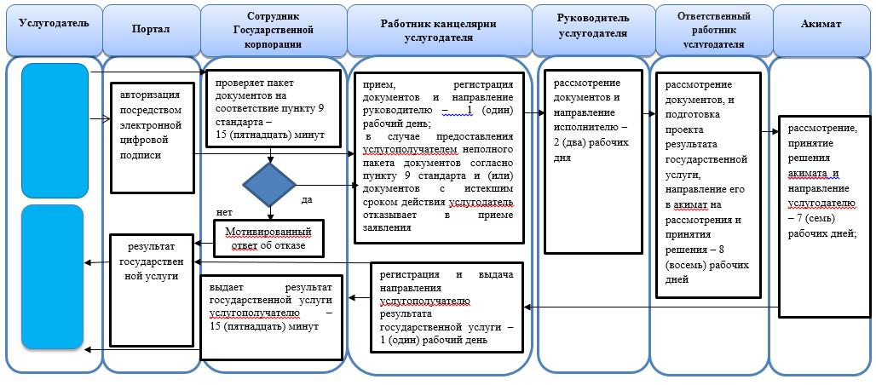

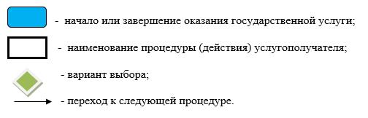

|  |  |
| --- | --- |
|  | Утвержден постановлением акимата Жамбылской области № 133 от 25 июня 2015 года |

**Регламент государственных услуг "Выдача справок для распоряжения имуществом несовершеннолетних детей и оформления наследства несовершеннолетним детям"**

      Сноска. Регламент - в редакции постановления акимата Жамбылской области от 15.02.2019 № 23 (вводится в действие по истечении 10 календарных дней после дня его первого официального опубликования).

**1. Общие положения**

      1. Государственная услуга "Выдача справок для распоряжения имуществом несовершеннолетних" (далее – государственная услуга) оказывается в соответствии со стандартом государственной услуги "Выдача справок для распоряжения имуществом несовершеннолетних", утвержденным приказом Министра образования и науки Республики Казахстан от 13 апреля 2015 года № 198 "Об утверждении стандартов государственных услуг, оказываемых в сфере семьи и детей" (зарегистрирован в Реестре государственной регистрации нормативных правовых актов от 26 мая 2015 года № 11184) (далее – стандарт) отделами образования акимата города Тараз и районов (далее – услугодатель).

      Прием заявления и выдача результата оказания государственной услуги осуществляются через веб-портал "электронного правительства" www.egov.kz (далее – портал).

      Сноска. Пункт 1 с изменениями, внесенными постановлением акимата Жамбылской области от 22.11.2019 № 268 (вводится в действие по истечении десяти календарных дней после дня его первого официального опубликования).

      2. Форма оказания государственной услуги – электронная (частично автоматизированная).

      3. Результат оказания государственной услуги – справка для распоряжения имуществом несовершеннолетних детей и оформления наследства несовершеннолетним детям по форме согласно приложению 1 к стандарту либо мотивированный ответ об отказе в оказании государственной услуги в случаях и по основаниям, предусмотренными в пункте 10 стандарта.

      Форма предоставления результата оказания государственной услуги – электронная.

**2. Описание порядка действий структурных подразделений (работников) услугодателя в процессе оказания государственной услуги**

      4. Основанием для начала процедуры (действия) по оказанию государственной услуги является предоставление документов услугополучателя, указанные в пункте 9 стандарта (далее – документы).

      5. Содержание каждой процедуры (действия), входящей в состав процесса оказания государственной услуги, длительность его выполнения:

      1) рассмотрение заявления, подготовка результата государственной услуги и направление его руководителю услугодателя для подписания - 1 (один) рабочий день;

      2) подписание результата государственной услуги – 1 (один) рабочий день;

      3) направление результата государственной услуги услугополучателю – 1 (один) рабочий день.

      6. Результат процедуры (действия) по оказанию государственной услуги, который служит основанием для начала выполнения следующей процедуры (действия):

      1) зарегистрированное заявление с входящим номером;

      2) проект результата государственной услуги;

      3) подписанный результат государственной услуги.

**3. Описание порядка взаимодействия структурных подразделений (работников) услугодателя в процессе оказания государственной услуги**

      7. Перечень структурных подразделений (работников) услугодателя, которые участвуют в процессе оказания государственной услуги:

      1) уполномоченное лицо услугодателя;

      2) руководитель услугодателя.

      8. Описание последовательности процедур (действий) между структурными подразделениями (работниками) с указанием длительности каждой процедуры (действия):

      1) уполномоченное лицо услугодателя принимает регистрирует документы, готовит результат государственной услуги и направляет его руководителю для подписания – 1 (один) рабочий день;

      2) руководитель услугодателя рассматривает документы, подписывает – 1 (один) рабочий день;

      3) уполномоченное лицо услугодателя направляет результат государственной услуги услугополучателю – 1 (один) рабочий день.

**4. Описание порядка взаимодействия с Государственной корпорацией "Правительство для граждан" и (или) иными услугодателями, а также порядка использования информационных систем в процессе оказания государственной услуги**

      9. В соответствии со стандартом, оказание государственной услуги через Государственной корпорацией "Правительство для граждан" не предусмотрено.

      10. В соответствии со стандартом, оказание государственной услуги через Государственной корпорацией "Правительство для граждан" не предусмотрено.

      11. Описание порядка обращения и последовательности процедур (действий) услугодателя и услугополучателя при оказании государственных услуг через веб-портал "электронного правительства":

      1) услугополучатель осуществляет регистрацию на портале с помощью индивидуального идентификационного номера и пароля (осуществляется для незарегистрированных услугополучателей на портале);

      2) процесс 1 – ввод услугополучателем индивидуального идентификационного номера и пароля (процесс авторизации) на портале для получения государственной услуги;

      3) условие 1 – проверка на портале подлинности данных о зарегистрированном услугополучателе через индивидуальный идентификационный номер и пароль;

      4) процесс 2 – формирование порталом сообщения об отказе в авторизации, в связи с имеющимися нарушениями в данных услугополучателя;

      5) процесс 3 – выбор услугополучателем услуги, указанной в настоящем регламенте, вывод на экран формы запроса для оказания государственной услуги и заполнение услугополучателем формы (ввод данных) с учетом ее структуры и форматных требований, прикрепление к форме запроса необходимых копий документов в электронном виде, указанных в пункте 9 стандарта, а также выбор услугополучателем регистрационного свидетельства электронной цифровой подписи для удостоверения (подписания) запроса;

      6) условие 2 – проверка на портале срока действия регистрационного свидетельства электронной цифровой подписи и отсутствия в списке отозванных (аннулированных) регистрационных свидетельств, а также соответствия идентификационных данных (между индивидуальным идентификационным номером, указанным в запросе, и индивидуальным идентификационным номером, указанным в регистрационном свидетельстве электронной цифровой подписи);

      7) процесс 4 – формирование сообщения об отказе в запрашиваемой государственной услуге, в связи с неподтверждением подлинности электронной цифровой подписи услугополучателя;

      8) процесс 5 - удостоверение запроса для оказания государственной услуги посредством электронной цифровой подписи услугополучателя и направление электронного документа (запроса) через шлюз "электронного правительства" в автоматизированное рабочее место регионального шлюза "электронного правительства" для обработки услугодателя;

      9) процесс 6 - регистрация электронного документа в автоматизированном рабочем месте регионального шлюза "электронного правительства";

      10) условие 3 - проверка (обработка) услугодателем на соответствие приложенных услугополучателем документов, указанных в пункте 9 стандарта и основания для оказания государственной услуги;

      11) процесс 7 - формирование сообщения об отказе в запрашиваемой государственной услуге, в связи с имеющимися нарушениями в документах услугополучателя;

      12) процесс 8 - получение услугополучателем результата государственной услуги (справки в форме электронного документа), сформированного в автоматизированном рабочем месте регионального шлюза "электронного правительства". Электронный документ формируется с использованием электронной цифровой подписи уполномоченного лица услугодателя.

      Подробное описание последовательности процедур (действий), взаимодействий структурных подразделений (работников) услугодателя в процессе оказания государственной услуги, а также порядка использования информационных систем в процессе оказания государственной услуги отражается в справочнике бизнес-процессов оказания государственной услуги согласно приложению 2 к настоящему регламенту. Справочник бизнес-процессов оказания государственной услуги размещается на веб-портале "электронного правительства" - www.egov.kz, интернет–ресурсах услугодателя.

|  |  |
| --- | --- |
|  | Приложение 1 к регламенту государственной услуги "Выдача справок для распоряжения имуществом несовершеннолетних" |

      Сноска. Правый верхний угол приложения 1 – в редакции постановления акимата Жамбылской области от 22.11.2019 № 268 (вводится в действие по истечении десяти календарных дней после дня его первого официального опубликования).

**Диаграмма функционального взаимодействия информационных систем, задействованных в оказании государственной услуги "Выдача справок для распоряжения имуществом несовершеннолетних" через портал**

      Сноска. Название приложения 1 – в редакции постановления акимата Жамбылской области от 22.11.2019 № 268 (вводится в действие по истечении десяти календарных дней после дня его первого официального опубликования).

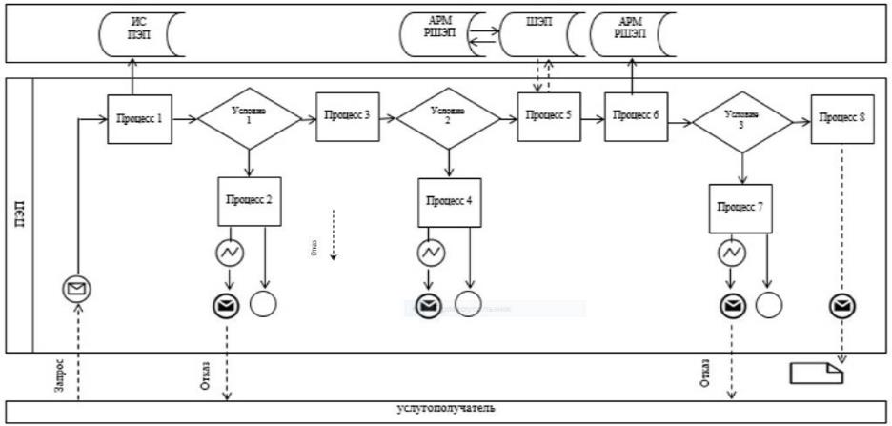

**Таблица. Условные обозначения:**

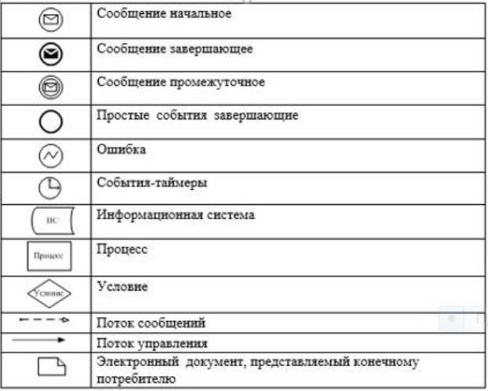

|  |  |
| --- | --- |
|  | Приложение 2 к регламенту государственной услуги "Выдача справок для распоряжения имуществом несовершеннолетних детей и оформления наследства несовершеннолетним детям" |

      Сноска. Правый верхний угол приложения 2 – в редакции постановления акимата Жамбылской области от 22.11.2019 № 268 (вводится в действие по истечении десяти календарных дней после дня его первого официального опубликования).

**Справочник бизнес-процессов оказания государственной услуги "Выдача справок для распоряжения имуществом несовершеннолетних детей и оформления наследства несовершеннолетним детям" через портал**

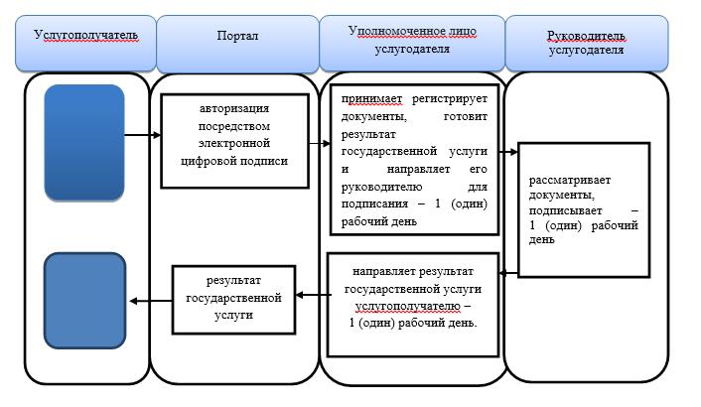

**Условные обозначения:**

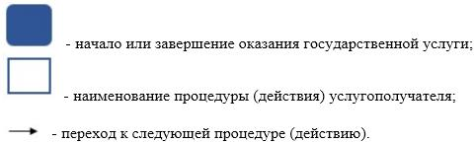

|  |  |
| --- | --- |
|  | Утвержден постановлением акимата Жамбылской области № 133 от 25 июня 2015 года |

**Регламент государственной услуги "Выдача справок органов, осуществляющих функции по опеке или попечительству, для оформления сделок с имуществом, принадлежащим на праве собственности несовершеннолетним детям"**

      Сноска. Регламент исключен постановлением акимата Жамбылской области от 15.02.2019 № 23 (вводится в действие по истечении 10 календарных дней после дня его первого официального опубликования).

|  |  |
| --- | --- |
|  | Утвержден постановлением акимата Жамбылской области № 133 от 25 июня 2015 года |

**Регламент государственной услуги "Предоставление бесплатного подвоза к общеобразовательным организациям и обратно домой детям, проживающим в отдаленных сельских пунктах"**

      1. Государственная услуга "Предоставление бесплатного подвоза к общеобразовательным организациям и обратно домой детям, проживающим в отдаленных сельских пунктах" (далее – государственная услуга) оказывается аппаратом акима поселка, села, сельского округа (далее – услугодатель) в соответствии со стандартом государственной услуги "Предоставление бесплатного подвоза к общеобразовательным организациям и обратно домой детям, проживающим в отдаленных сельских пунктах", утвержденного приказом Министра образования и науки Республики Казахстан от 13 апреля 2015 года № 198 "Об утверждении стандартов государственных услуг, оказываемых в сфере семьи и детей" (зарегистрирован в реестре государственной регистрации нормативных правовых актов от 26 мая 2015 года № 11184).

      Прием заявления и выдача результата оказания государственной услуги осуществляются через:

      1) канцелярию услугодателя;

      2) некоммерческое акционерное общество "Государственная корпорация "Правительство для граждан" (далее – Государственная корпорация);

      3) веб-портал "электронного правительства" www.egov.kz (далее – портал).

      Сноска. Пункт 1 с изменениями, внесенными постановлением акимата Жамбылской области от 12.03.2018 № 33 (вводится в действие по истечении 10 календарных дней после дня его первого официального опубликования); от 10.06.2018 № 132 (вводится в действие по истечении 10 календарных дней после дня его первого официального опубликования).

      2. Форма оказания государственной услуги – электронная (частично автоматизированная) и (или) бумажная.

      Сноска. Пункт 2 - в редакции постановления акимата Жамбылской области от 10.06.2018 № 132 (вводится в действие по истечении 10 календарных дней после дня его первого официального опубликования).

      3. Результат оказания государственной услуги – справка о предоставлении бесплатного подвоза к общеобразовательной организации образования и обратно домой по форме согласно приложению 1 к стандарту либо мотивированный ответ об отказе в оказании государственной услуги в случаях и по основаниям, предусмотренным пунктом 10 стандарта.

      Форма предоставления результата оказания государственной услуги - бумажная.

      Сноска. Пункт 3 с изменениями, внесенными постановлением акимата Жамбылской области от 12.03.2018 № 33 (вводится в действие по истечении 10 календарных дней после дня его первого официального опубликования).

**2. Описание порядка действий структурных подразделений (работников) услугодателя в процессе оказания государственной услуги**

      4. Основанием для начала процедуры (действия) по оказанию государственной услуги является заявление установленной формы согласно приложению 2 к стандарту.

      5. Содержание каждой процедуры (действия), входящей в состав процесса оказания государственной услуги и длительность ее выполнения:

      1) работник канцелярии услугодателя осуществляет работу по приему и регистрации документов - 15 минут;

      2) руководитель услугодателя ознакамливается и направляет документы ответственному исполнителю - не более 1 рабочего дня;

      3) ответственный работник рассматривает поступившие документы, готовит проект справки либо мотивированного ответа об отказе - не более 3 рабочих дней;

      4) руководитель подписывает справку или мотивированный ответ об отказе - не более 1 рабочего дня.

      5) направление результата государственной услуги услугополучателю - 30 минут.

      6. Результат процедуры (действия) по оказанию государственной услуги, который служит основанием для начала выполнения следующей процедуры (действия):

      1) зарегистрированное заявление с входящим номером;

      2) резолюция руководителя услугодателя;

      3) проект справки, либо мотивированного ответа об отказе;

      4) подписанная справка, либо мотивированный ответ об отказе.

**3. Описание порядка взаимодействия структурных подразделений (работников) услугодателя в процессе оказания государственной услуги**

      7. Перечень структурных подразделений, (работников) услугодателя, которые участвуют в процессе оказания государственной услуги:

      1) работник канцелярии;

      2) ответственный работник;

      3) руководитель услугодателя.

      Описание последовательности процедур (действий) между структурными подразделениями (работниками) с указанием сроков каждой процедуры (действия):

      1) работник канцелярии принимает заявление и пакет документов, указанных в пункте 9 стандарта, регистрирует и направляет руководителю услугодателя для определения ответственного работника – 15 минут;

      2) руководитель услугодателя направляет ответственному работнику заявление с резолюцией для исполнения – не более 1 рабочего дня;

      3) ответственный работник рассматривает, подготавливает результат государственной услуги и направляет его руководителю услугодателя для подписания – не более 3 рабочих дней;

      4) руководитель услугодателя подписывает и направляет результат государственной услуги работнику канцелярии для выдачи услугополучателю – не более 1 рабочего дня;

      5) работник канцелярии выдает услугополучателю результат государственной услуги – 30 минут.

**4. Описание порядка взаимодействия с центром обслуживания населения и (или) иными услугодателями, а также порядка использования информационных систем в процессе оказания государственной услуги**

      9. Описание порядка обращения в Государственную корпорацию и (или) к иным услугодателям, длительность обработки запроса услугополучателя:

      сотрудник Государственной корпорации проверяет пакет предоставленные услугополучателем документы на соответствие стандарта – 15 (пятнадцать) минут.

      При обращении в Государственную корпорацию день приема не входит в срок оказания государственной услуги. Услугодатель обеспечивает доставку результата государственной услуги в Государственную корпорацию, не позднее чем за сутки до истечения срока оказания государственной услуги.

      При приеме документов через услугодателя или Государственную корпорацию услугополучателю выдается расписка о приеме соответствующих документов.

      Перечень документов, необходимых для оказания государственной услуги при обращении услугополучателя (либо его представителя по нотариально завереннойдоверенности), указан в пункте 9 стандарта.

       В случае предоставления услугополучателем неполного пакета документов согласно пункту 9 стандарта работник Государственной корпорации отказывает в приеме заявления и выдает расписку об отказе в приеме документов по форме согласно приложению 4 к стандарту.

      Сноска. Пункт 9 с изменениями, внесенными постановлением акимата Жамбылской области от 12.03.2018 № 33 (вводится в действие по истечении 10 календарных дней после дня его первого официального опубликования).

      10. Описание процесса получения результата оказания государственной услуги через Государственную корпорацию, его длительность:

      выдача услугополучателю результата государственной услуги либо мотивированного ответа об отказе – 15 (пятнадцать) минут.

      Сноска. Пункт 10 с изменениями, внесенными постановлением акимата Жамбылской области от 12.03.2018 № 33 (вводится в действие по истечении 10 календарных дней после дня его первого официального опубликования).

      11. Подробное описание последовательности процедур (действий), взаимодействий структурных подразделений (работников) услугодателя в процессе оказания государственной услуги отражается в справочнике бизнес-процессов оказания государственной услуги согласно приложению 1 к настоящему регламенту. Справочник бизнес-процессов оказания государственной услуги размещается на веб-портале "электронного правительства" - www.e.gov.kz, интернет–ресурсе услугодателя.

      Сноска. Пункт 11 с изменениями, внесенными постановлением акимата Жамбылской области от 12.03.2018 № 33 (вводится в действие по истечении 10 календарных дней после дня его первого официального опубликования).

|  |  |
| --- | --- |
|  | Приложение 1 к регламенту государственной услуги "Предоставление бесплатного подвоза к общеобразовательным организациям и обратно домой детям, проживающим в отдаленных сельских пунктах" |

**Справочник бизнес-процессов оказания государственной услуги**  
**"Предоставление бесплатного подвоза к общеобразовательным организациям и обратно домой детям, проживающим в отдаленных сельских пунктах"**

      Сноска. Приложение – в редакции постановления акимата Жамбылской области от 10.06.2018 № 132 (вводится в действие по истечении 10 календарных дней после дня его первого официального опубликования).

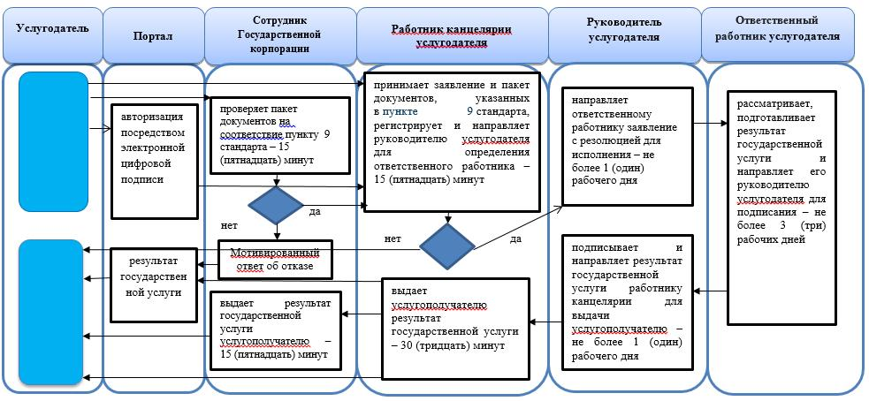

**Условные обозначения:**



|  |  |
| --- | --- |
|  | Утвержден постановлением акимата Жамбылской области № 133 от 25 июня 2015 года |

**Регламент государственной услуги "Предоставление бесплатного и льготного питания отдельным категориям обучающихся и воспитанников в общеобразовательных школах"**  
**1. Общие положения**

      1. Государственная услуга "Предоставление бесплатного и льготного питания отдельным категориям обучающихся и воспитанников в общеобразовательных школах" (далее – государственная услуга) оказывается коммунальным государственным учреждением "Управление образования акимата Жамбылской области", отделами образования акимата города Тараз и районов и организациями образования (далее - услугодатель) в соответствии со стандартом государственной услуги "Предоставление бесплатного и льготного питания отдельным категориям обучающихся и воспитанников в общеобразовательных школах", утвержденным приказом Министра образования и науки Республики Казахстан от 13 апреля 2015 года № 198 "Об утверждении стандартов государственных услуг, оказываемых в сфере семьи и детей" (зарегистрирован в реестре государственной регистрации нормативных правовых актов от 26 мая 2015 года за № 11184).

      1) канцелярию услугодателя;

      2) веб-портал "электронного правительства": www.egov.kz (далее – портал).

      Сноска. Пункт 1 – в редакции постановления акимата Жамбылской области от 12.03.2018 № 33 (вводится в действие по истечении 10 календарных дней после дня его первого официального опубликования); с изменениями, внесенными постановлениями акимата Жамбылской области от 15.02.2019 № 23 (вводится в действие по истечении 10 календарных дней после дня его первого официального опубликования); от 22.11.2019 № 268 (вводится в действие по истечении десяти календарных дней после дня его первого официального опубликования).

      2. Форма оказываемой государственной услуги: электронная (частично автоматизированная) и (или) бумажная.

      3. Результат оказания государственной услуги – справка о предоставлении бесплатного и льготного питания в общеобразовательной школе по форме согласно приложению 1 к стандарту либо мотивированный ответ об отказе в оказании государственной услуги в случаях и по основаниям, предусмотренным в пункте 10 стандарта государственной услуги.

      Форма предоставления результата оказания государственной услуги: электронная и (или) бумажная

      Сноска. Пункт 3 с изменениями, внесенными постановлением акимата Жамбылской области от 12.03.2018 № 33 (вводится в действие по истечении 10 календарных дней после дня его первого официального опубликования).

**2. Описание порядка действий структурных подразделений (работников) услугодателя в процессе оказания государственной услуги**

      4. Основанием для начала процедуры (действия) по оказанию государственной услуги является заявление и документы услугополучателя (далее - документы), необходимые для оказания государственной услуги, указанных в пункте 9 стандарта.

      5. Содержание каждой процедуры (действия), входящей в состав процесса оказания государственной услуги, длительность его выполнения:

      1) регистрация заявления работником канцелярии и направление руководителю услугодателя – 1 (один) час;

      2) направление руководителем услугодателя заявления с резолюцией ответственному работнику для исполнения – 2 (два) часа;

      3) рассмотрение, подготовка ответственным работником результата государственной услуги и направление его руководителю услугодателя для подписания – 2 (два) часа;

      4) подписание и направление результата государственной услуги работнику канцелярии – 2 (два) часа;

      5) направление результата государственной услуги услугополучателю – 1 (один) час.

      Сноска. Пункт 5 - в редакции постановлением акимата Жамбылской области от 15.02.2019 № 23 (вводится в действие по истечении 10 календарных дней после дня его первого официального опубликования).

      6. Результат процедуры (действия) по оказанию государственной услуги, который служит основанием для начала выполнения следующей процедуры (действия):

      1) зарегистрированное заявление с входящим номером;

      2) резолюция руководителя услугодателя;

      3) проект результата государственной услуги;

      4) подписанный результат государственной услуги.

**3. Описание порядка взаимодействия структурных подразделений (работников) услугодателя в процессе оказания государственной услуги**

      7. Перечень структурных подразделений, (работников) услугодателя, которые участвуют в процессе оказания государственной услуги:

      1) работник канцелярии;

      2) ответственный работник;

      3) руководитель.

      8. Описание последовательности процедур (действий) между структурными подразделениями (работниками) с указанием длительности каждой процедуры (действия):

      1) сотрудник канцелярии услугодателя регистрирует заявление и передает документы на рассмотрение руководителю услугодателя – 1 (один) час;

      2) руководитель услугодателя направляет ответственному работнику заявление с резолюцией для исполнения – 2 (два) часа;

      3) ответственный работник рассматривает документы, готовит результат государственной услуги и направляет его руководителю услугодателя для подписания – 2 (два) часа;

      4) руководитель услугодателя подписывает и направляет результат государственной услуги работнику канцелярии для выдачи услугополучателю – 2 (два) часа;

      5) работник канцелярии выдает услугополучателю результат государственной услуги – 1 (один) час.

      Сноска. Пункт 8 - в редакции постановлением акимата Жамбылской области от 15.02.2019 № 23 (вводится в действие по истечении 10 календарных дней после дня его первого официального опубликования).

**4. Описание порядка взаимодействия с центром обслуживания населения и (или) иными услугодателями, а также порядка использования информационных систем в процессе оказания государственной услуги**

      9. В соответствии со стандартом, оказание государственной услуги через центры обслуживания населения не предусмотрено.

      10. Описание порядка обращения при оказании государственной услуги через портал и последовательности процедур (действий) услугодателя и услугополучателя с приложением диаграммы функционального взаимодействия информационных систем, задействованных в оказании государственной услуги, в графической форме, в соответствии с приложением 1 к настоящему регламенту:

      1) услугополучатель осуществляет регистрацию на портале с помощью индивидуального идентификационного номера, а также пароля;

      2) процесс 1 - ввод услугополучателем индивидуального идентификационного номера и пароля (процесс авторизации) на портале для получения услуги;

      3) условие 1 - проверка на портале подлинности данных о зарегистрированном услугополучателе через индивидуальный идентификационный номер и пароль;

      4) процесс 2 - формирование порталом сообщения об отказе в авторизации в связи с имеющимися нарушениями в данных услугополучателя;

      5) процесс 3 - выбор услугополучателем услуги, указанной в настоящем регламенте, вывод на экран формы запроса для оказания услуги и заполнение услугополучателем формы (ввод данных) с учетом ее структуры и форматных требований, прикрепление к форме запроса необходимых копий документов в электронном виде, указанные в стандарте, а также выбор услугополучателем регистрационного свидетельства электронной цифровой подписи для удостоверения (подписания) запроса;

      6) условие 2 - проверка на портале срока действия регистрационного свидетельства электронной цифровой подписи и отсутствия в списке отозванных (аннулированных) регистрационных свидетельств, а также соответствия идентификационных данных (между индивидуальным идентификационным номером, указанным в запросе и индивидуальным идентификационным номером, указанным в регистрационном свидетельстве электронной цифровой подписи);

      7) процесс 4 - формирование сообщения об отказе в запрашиваемой услуге в связи с не подтверждением подлинности электронной цифровой подписи услугополучателя;

      8) процесс 5 - направление электронного документа (запроса услугополучателя) удостоверенного (подписанного) электронной цифровой подписью услугополучателя через шлюз электронного правительства в автоматизированное рабочее место регионального шлюза электронного правительства для обработки запроса услугодателем;

      9) процесс 6 регистрация электронного документа в автоматизированном рабочем месте регионального шлюза электронного правительства;

      10) условие 3 - проверка услугодателем соответствия приложенных услугополучателем документов, документам, указанным в стандарте и основаниям для оказания услуги;

      11) процесс 7 – формирование сообщения об отказе в запрашиваемой услуге в связи с имеющимися нарушениями в документах услугополучателя;

      12) процесс 8 - получение услугополучателем результата услуги (уведомление в форме электронного документа), сформированного порталом. Результат оказания государственной услуги направляется услугополучателю в "личный кабинет" в форме электронного документа, удостоверенного электронной цифровой подписью уполномоченного лица услугодателя.

      11. Подробное описание последовательности процедур (действий), взаимодействий структурных подразделений (работников) услугодателя в процессе оказания государственной услуги и порядка использования информационных систем в процессе оказания государственной услуги отражается в справочнике бизнес-процессов оказания государственной услуги согласно приложению 2 к настоящему регламенту. Справочник бизнес-процессов оказания государственной услуги размещается на веб-портале "электронного правительства" - www.egov.kz, интернет–ресурсах услугодателя.

|  |  |
| --- | --- |
|  | Приложение 1 к регламенту государственной услуги "Предоставление бесплатного и льготного питания отдельным категориям обучающихся и воспитанников в общеобразовательных школах" |

**Диаграмма функционального взаимодействия информационных систем, задействованных в оказании государственной услуги через портал**

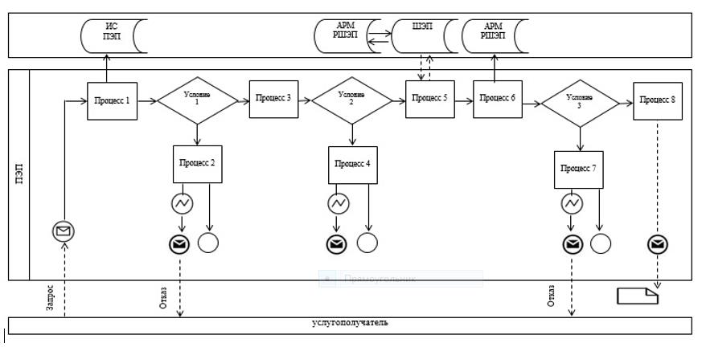

**Таблица. Условные обозначения:**

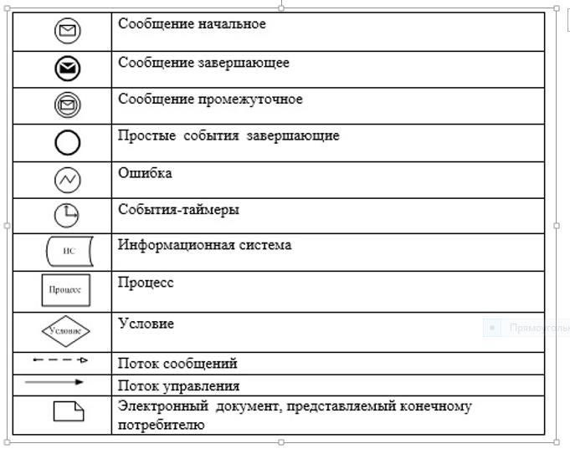

|  |  |
| --- | --- |
|  | Приложение 2 к регламенту государственной услуги "Предоставление бесплатного и льготного питания отдельным категориям обучающихся и воспитанников в общеобразовательных школах" |

**Справочник бизнес-процессов оказания государственной услуги Предоставление бесплатного и льготного питания отдельным категориям обучающихся и воспитанников в общеобразовательных школах"**

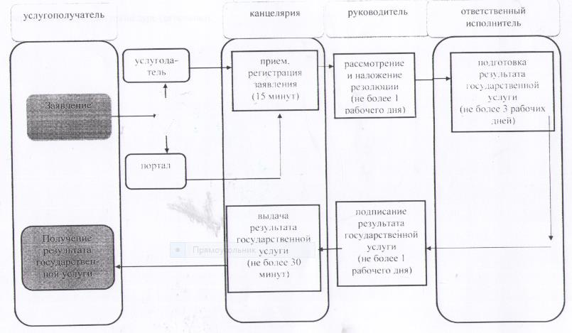

**Условные обозначения:**

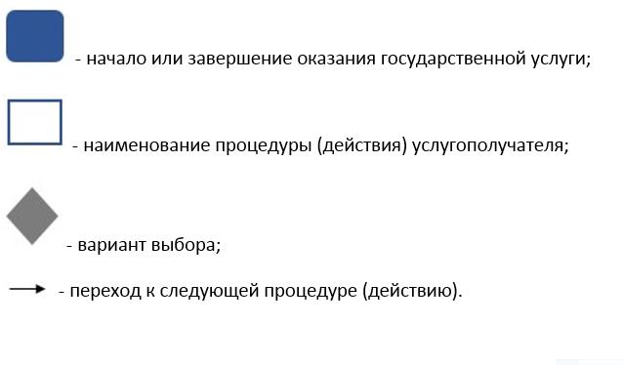

|  |  |
| --- | --- |
|  | Утвержден постановлением акимата Жамбылской области № 133 от 25 июня 2015 года |

**Регламент государственной услуги "Передача ребенка (детей) на патронатное воспитание и назначение выплаты денежных средств на содержание ребенка (детей), переданного патронатным воспитателям"**

      Сноска. Регламент в редакции постановление акимата Жамбылской области от 31.03.2016 № 111 (вводится в действие по истечении 10 календарных дней после дня его первого официального опубликования).

**1. Общие положения**

      1. Государственная услуга "Передача ребенка (детей) на патронатное воспитание и назначение выплаты денежных средств на содержание ребенка (детей), переданного патронатным воспитателям" (далее – государственная услуга) оказывается в соответствии со стандартом государственной услуги "Передача ребенка (детей) на патронатное воспитание и назначение выплаты денежных средств на содержание ребенка (детей), переданного патронатным воспитателям", утвержденным приказом Министра образования и науки Республики Казахстан от 13 апреля 2015 года № 198 "Об утверждении стандартов государственных услуг, оказываемых в сфере семьи и детей" (зарегистрирован в Реестре государственной регистрации нормативных правовых актов от 26 мая 2015 года № 11184) (далее – стандарт) отделами образования районов и города Тараз Жамбылской области (далее – услугодатель).

      Прием заявления и выдача результата оказания государственной услуги осуществляются через веб-портал "электронного правительства" www.egov.kz (далее – портал).

      Форма оказания государственной услуги – электронная (частично автоматизированная).

      3. Результат оказания государственной услуги – уведомление о заключении договора о передаче ребенка (детей) на патронатное воспитание согласно приложению 1 к стандарту и решение о назначении денежных средств, выделяемых патронатным воспитателям на содержание ребенка (детей) по форме, согласно приложению 2 к стандарту либо мотивированный ответ об отказе в оказании государственной услуги в случаях и по основаниям, предусмотренным пунктом 10 стандарта.

      Форма предоставления результата оказания государственной услуги – электронная.

**2. Описание порядка действий структурных подразделений (работников) услугодателя в процессе оказания государственной услуги**

      4. Основанием для начала процедуры (действия) по оказанию государственной услуги является заявление и документы услугополучателя (далее - документы), необходимые для оказания государственной услуги, указанные в пункте 9 стандарта.

      5. Содержание каждой процедуры (действия), входящей в состав процесса оказания государственной услуги, длительность его выполнения:

      1) прием, регистрация документов и подготовка проекта результата государственной услуги – 7 (семь) рабочих дней;

      2) рассмотрение документов, подписание результата государственной услуги – 2 (два) рабочих дня;

      3) направление результата государственной услуги услугополучателю – 1 (один) рабочий день;

      6. Результат процедуры (действия) по оказанию государственной услуги, который служит основанием для начала выполнения следующей процедуры (действия):

      1) зарегистрированное заявление с входящим номером;

      2) проект результата государственной услуги;

      3) подписанный результат государственной услуги.

**3. Описание порядка взаимодействия структурных подразделений (работников) услугодателя в процессе оказания государственной услуги**

      7. Перечень структурных подразделений (работников) услугодателя, которые участвуют в процессе оказания государственной услуги:

      1) ответственный работник;

      2) руководитель услугодателя.

      8. Описание последовательности процедур (действий) между структурными подразделениями (работниками) с указанием сроков каждой процедуры (действия):

      1) ответственный работник услугодателя принимает, регистрирует документы и готовит проект результата государственной услуги – 7 (семь) рабочих дней;

      2) руководитель услугодателя рассматривает документы, подписывает результата государственной услуги – 2 (два) рабочих дня;

      3) ответственный работник услугодателя направляет услугополучателю результат государственной услуги.

**4. Описание порядка взаимодействия с Государственной корпорацией "Правительство для граждан" и (или) иными услугодателями, а также порядка использования информационных систем в процессе оказания государственной услуги**

      9. В соответствии со стандартом, оказание государственной услуги через Государственной корпорацией "Правительство для граждан" не предусмотрено.

      10. Описание порядка обращения при оказании государственной услуги через портал и последовательности процедур (действий) услугодателя и услугополучателя с приложением диаграммы функционального взаимодействия информационных систем, задействованных в оказании государственной услуги, в графической форме, в соответствии с приложением 1 к настоящему регламенту:

      1) услугополучатель осуществляет регистрацию на портале с помощью индивидуального идентификационного номера, а также пароля;

      2) процесс 1 - ввод услугополучателем индивидуального идентификационного номера и пароля (процесс авторизации) на портале для получения услуги;

      3) условие 1 - проверка на портале подлинности данных о зарегистрированном услугополучателе через индивидуальный идентификационный номер и пароль;

      4) процесс 2 - формирование порталом сообщения об отказе в авторизации в связи с имеющимися нарушениями в данных услугополучателя;

      5) процесс 3 - выбор услугополучателем услуги, указанной в настоящем регламенте, вывод на экран формы запроса для оказания услуги и заполнение услугополучателем формы (ввод данных) с учетом ее структуры и форматных требований, прикрепление к форме запроса необходимых копий документов в электронном виде, указанные в стандарте, а также выбор услугополучателем регистрационного свидетельства электронной цифровой подписи для удостоверения (подписания) запроса;

      6) условие 2 - проверка на портале срока действия регистрационного свидетельства электронной цифровой подписи и отсутствия в списке отозванных (аннулированных) регистрационных свидетельств, а также соответствия идентификационных данных (между индивидуальным идентификационным номером, указанным в запросе и индивидуальным идентификационным номером, указанным в регистрационном свидетельстве электронной цифровой подписи);

      7) процесс 4 - формирование сообщения об отказе в запрашиваемой услуге в связи с не подтверждением подлинности электронной цифровой подписи услугополучателя;

      8) процесс 5 - направление электронного документа (запроса услугополучателя) удостоверенного (подписанного) электронной цифровой подписью услугополучателя через шлюз электронного правительства в автоматизированное рабочее место регионального шлюза электронного правительства для обработки запроса услугодателем;

      9) процесс 6 регистрация электронного документа в автоматизированном рабочем месте регионального шлюза электронного правительства;

      10) условие 3 - проверка услугодателем соответствия приложенных услугополучателем документов, документам, указанным в стандарте и основаниям для оказания услуги;

      11) процесс 7 – формирование сообщения об отказе в запрашиваемой услуге в связи с имеющимися нарушениями в документах услугополучателя;

      12) процесс 8 - получение услугополучателем результата услуги (уведомление в форме электронного документа), сформированного порталом. Результат оказания государственной услуги направляется услугополучателю в "личный кабинет" в форме электронного документа, удостоверенного электронной цифровой подписью уполномоченного лица услугодателя.

      11. Подробное описание последовательности процедур (действий), взаимодействий структурных подразделений (работников) услугодателя в процессе оказания государственной услуги и порядка использования информационных систем в процессе оказания государственной услуги отражается в справочнике бизнес-процессов оказания государственной услуги согласно приложению 2 к настоящему регламенту. Справочник бизнес-процессов оказания государственной услуги размещается на веб-портале "электронного правительства" - www.egov.kz, интернет–ресурсах услугодателя.

|  |  |
| --- | --- |
|  | Приложение 1 к регламенту государственной услуги "Передача ребенка (детей) на патронатное воспитание и назначение выплаты денежных средств на содержание ребенка (детей), переданного патронатным воспитателям" |

**Диаграмма функционального взаимодействия информационных систем, задействованных в оказании государственной услуги через портал**

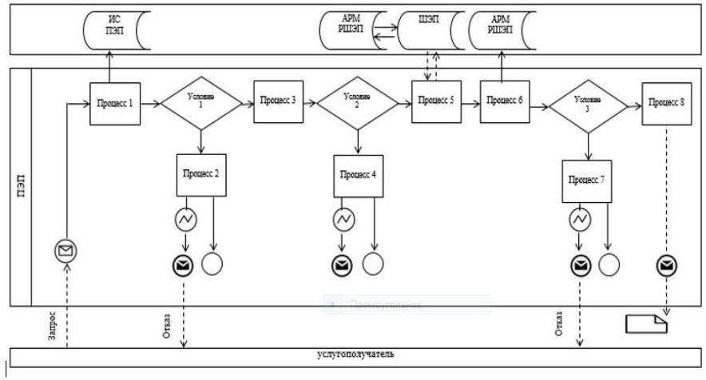

**Таблица. Условные обозначения:**

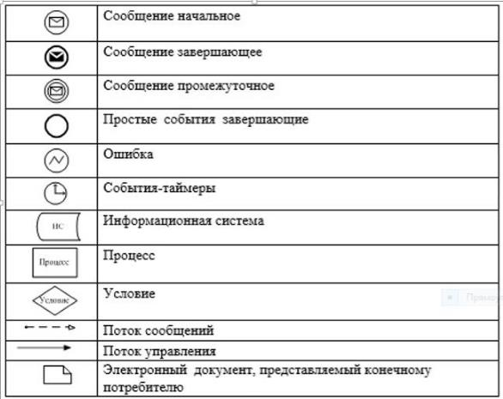

|  |  |
| --- | --- |
|  | Приложение 2 к регламенту государственной услуги "Передача ребенка (детей) на патронатное воспитание и назначение выплаты денежных средств на содержание ребенка (детей), переданного патронатным воспитателям" |

**Справочник бизнес-процессов оказания государственной услуги "Передача ребенка (детей) на патронатное воспитание и назначение выплаты денежных средств на содержание ребенка (детей), переданного патронатным воспитателям"**

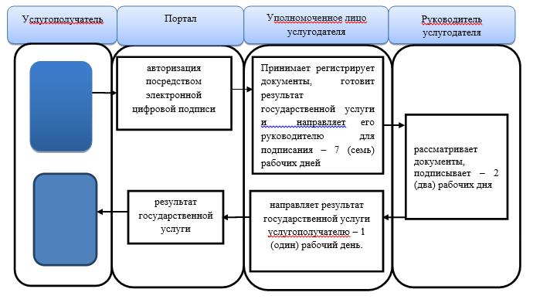

**Условные обозначения:**



|  |  |
| --- | --- |
|  | Утвержден постановлением акимата Жамбылской области № 133 от 25 июня 2015 года |

**Регламент государственной услуги "Передача ребенка (детей) на патронатное воспитание"**

      Сноска. Регламент - в редакции постановления акимата Жамбылской области от 31.12.2015 № 332 (вводится в действие по истечении 10 календарных дней после дня его первого официального опубликования).

**1. Общие положения**

      1. Государственная услуга "Передача ребенка (детей) на патронатное воспитание" (далее – государственная услуга) оказывается отделами образования районов и города Тараз Жамбылской области (далее – услугодатель) в соответствии со стандартом государственной услуги "Передача ребенка (детей) на патронатное воспитание", утвержденным приказом Министра образования и науки Республики Казахстан от 2 ноября 2015 года № 619 "О внесении изменений в приказ Министра образования и науки Республики Казахстан от 13 апреля 2015 года № 198 "Об утверждении стандартов государственных услуг, оказываемых в сфере семьи и детей" (зарегистрирован в Реестре государственной регистрации нормативных правовых актов № 12366).

      Прием заявления и выдача результата оказания государственной услуги осуществляются через:

      1) канцелярию услугодателя;

      2) веб-портал "электронного правительства" www.egov.kz (далее – портал).

      Сноска. Пункт 1 с изменениями, внесенными постановлением акимата Жамбылской области от 12.03.2018 № 33 (вводится в действие по истечении 10 календарных дней после дня его первого официального опубликования).

      2. Форма оказания государственной услуги: электронная (частично автоматизированная) и (или) бумажная.

      3. Результат оказания государственной услуги:

      При обращении к услугодателю - договор о передаче ребенка (детей) на патронатное воспитание либо мотивированный ответ об отказе в оказании государственной услуги в случаях и по основаниям, предусмотренным пунктом 10 стандарта государственной услуги.

      На портале – уведомление о заключении договора о передаче ребенка (детей) на патронатное воспитание по форме согласно приложению 1 к стандарту либо мотивированный ответ об отказе в оказании государственной услуги в случаях и по основаниям, предусмотренным пунктом 10 стандарта.

      Выдача результата оказания государственной услуги осуществляется через канцелярию услугодателя.

**2. Описание порядка действий структурных подразделений (работников) услугодателя в процессе оказания государственной услуги**

      4. Основанием для начала процедуры (действия) по оказанию государственной услуги является заявление и документы услугополучателя (далее - документы), необходимые для оказания государственной услуги, указанные в пункте 9 стандарта.

      В случае предоставления услугополучателем неполного пакета документов согласно пункту 9 стандарта и (или) документов с истекшим сроком действия услугодатель отказывает в приеме заявления.

      Сноска. Пункт 4 с изменениями, внесенными постановлением акимата Жамбылской области от 15.05.2017 № 92 (вводится в действие по истечении десяти календарных дней после дня его первого официального опубликования).

      5. Содержание каждой процедуры (действия), входящей в состав процесса оказания государственной услуги, длительность ее выполнения:

      1) прием и регистрация документов (не более 30 минут);

      2) рассмотрение и направление документов ответственному работнику (не более 2 календарных дней);

      3) рассмотрение документов, подготовка акта обследования жилищно-бытовых условий услугополучателя и результата государственной услуги (не более 25 календарных дней);

      4) подписание и направление результата государственной услуги работнику канцелярии для направления услугополучателю (не более 3 календарных дней);

      5) выдача результата государственной услуги услугополучателю (не более 20 минут)**.**

      6. Результат процедуры (действия) по оказанию государственной услуги, который служит основанием для начала выполнения следующей процедуры (действия):

      1) зарегистрированное заявление с входящим номером, расписка;

      2) резолюция руководителя услугодателя;

      3) проект результата государственной услуги;

      4) подписанный результат государственной услуги.

**3. Описание порядка взаимодействия структурных подразделений (работников) услугодателя в процессе оказания государственной услуги**

      7. Перечень структурных подразделений (работников) услугодателя, которые участвуют в процессе оказания государственной услуги:

      1) работник канцелярии;

      2) ответственный работник;

      3) руководитель услугодателя.

      8. Описание последовательности процедур (действий) между структурными подразделениями (работниками) с указанием сроков каждой процедуры (действия):

      1) работник канцелярии принимает документы, регистрирует и направляет руководителю услугодателя - не более 30 минут;

      Документы представляются в подлинниках для сверки, после чего подлинники возвращаются услугополучателю.

      При приеме документов услугополучателю выдается расписка о приеме соответствующих документов.

      2) руководитель услугодателя направляет ответственному работнику документы с резолюцией для исполнения – не более 2 календарных дней;

      3) ответственный работник рассматривает поступившие документы, готовит акт обследования жилищно-бытовых условий услугополучателя, затем готовит результат государственной услуги, направляет его руководителю услугодателя для подписания – не более 25 календарных дней;

      4) руководитель услугодателя подписывает результат государственной услуги и направляет работнику канцелярии для выдачи услугополучателю – не более 3 календарных дней;

      5) работник канцелярии выдает услугополучателю результат государственной услуги – не более 20 минут.

**4. Описание порядка взаимодействия с центром обслуживания населения и (или) иными услугодателями, а также порядка использования информационных систем в процессе оказания государственной услуги**

      9. В соответствии со стандартом, оказание государственной услуги через центры обслуживания населения не предусмотрено.

      10. Описание порядка обращения при оказании государственной услуги через портал и последовательности процедур (действий) услугодателя и услугополучателя с приложением диаграммы функционального взаимодействия информационных систем, задействованных в оказании государственной услуги, в графической форме, в соответствии с приложением 1 к настоящему регламенту:

      1) услугополучатель осуществляет регистрацию на портале с помощью индивидуального идентификационного номера, а также пароля;

      2) процесс 1 - ввод услугополучателем индивидуального идентификационного номера и пароля (процесс авторизации) на портале для получения услуги;

      3) условие 1 - проверка на портале подлинности данных о зарегистрированном услугополучателе через индивидуальный идентификационный номер и пароль;

      4) процесс 2 - формирование порталом сообщения об отказе в авторизации в связи с имеющимися нарушениями в данных услугополучателя;

      5) процесс 3 - выбор услугополучателем услуги, указанной в настоящем регламенте, вывод на экран формы запроса для оказания услуги и заполнение услугополучателем формы (ввод данных) с учетом ее структуры и форматных требований, прикрепление к форме запроса необходимых копий документов в электронном виде, указанные в стандарте, а также выбор услугополучателем регистрационного свидетельства электронной цифровой подписи для удостоверения (подписания) запроса;

      6) условие 2 - проверка на портале срока действия регистрационного свидетельства электронной цифровой подписи и отсутствия в списке отозванных (аннулированных) регистрационных свидетельств, а также соответствия идентификационных данных (между индивидуальным идентификационным номером, указанным в запросе и индивидуальным идентификационным номером, указанным в регистрационном свидетельстве электронной цифровой подписи);

      7) процесс 4 - формирование сообщения об отказе в запрашиваемой услуге в связи с не подтверждением подлинности электронной цифровой подписи услугополучателя;

      8) процесс 5 - направление электронного документа (запроса услугополучателя) удостоверенного (подписанного) электронной цифровой подписью услугополучателя через шлюз электронного правительства в автоматизированное рабочее место регионального шлюза электронного правительства для обработки запроса услугодателем;

      9) процесс 6 регистрация электронного документа в автоматизированном рабочем месте регионального шлюза электронного правительства;

      10) условие 3 - проверка услугодателем соответствия приложенных услугополучателем документов, документам, указанным в стандарте и основаниям для оказания услуги;

      11) процесс 7 – формирование сообщения об отказе в запрашиваемой услуге в связи с имеющимися нарушениями в документах услугополучателя;

      12) процесс 8 - получение услугополучателем результата услуги (уведомление в форме электронного документа), сформированного порталом. Результат оказания государственной услуги направляется услугополучателю в "личный кабинет" в форме электронного документа, удостоверенного электронной цифровой подписью уполномоченного лица услугодателя.

      11. Подробное описание последовательности процедур (действий), взаимодействий структурных подразделений (работников) услугодателя в процессе оказания государственной услуги и порядка использования информационных систем в процессе оказания государственной услуги отражается в справочнике бизнес-процессов оказания государственной услуги согласно приложению 2 к настоящему регламенту. Справочник бизнес-процессов оказания государственной услуги размещается на веб-портале "электронного правительства" - www.egov.kz, интернет–ресурсах услугодателя.

|  |  |
| --- | --- |
|  | Приложение 1 к регламенту государственной услуги "Передача ребенка (детей) на патронатное воспитание" |

**Диаграмма функционального взаимодействия информационных систем, задействованных в оказании государственной услуги через портал**



**Таблица. Условные обозначения:**



|  |  |
| --- | --- |
|  | Приложение 2 к регламенту государственной услуги "Передача ребенка (детей) на патронатное воспитание" |

**Справочник бизнес-процессов оказания государственной услуги**  
**"Передача ребенка (детей) на патронатное воспитание"**

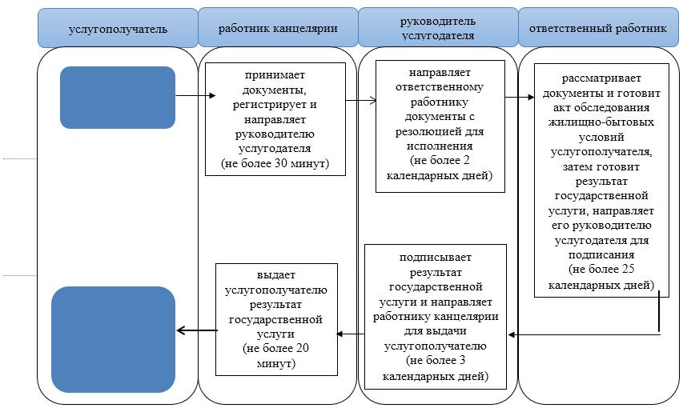

**Условные обозначения:**

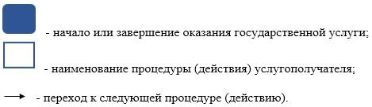

|  |  |
| --- | --- |
|  | Утвержден постановлением акимата Жамбылской области № 133 от 25 июня 2015 года |

**Регламент государственной услуги "Назначение выплаты денежных средств на содержание ребенка (детей), переданного патронатным воспитателям"**

      Сноска. Регламент исключен постановлением акимата Жамбылской области от 15.02.2019 № 23 (вводится в действие по истечении 10 календарных дней после дня его первого официального опубликования).

|  |  |
| --- | --- |
|  | Утвержден постановлением акимата Жамбылской области № 133 от 25 июня 2015 года |

**Регламент государственной услуги "Постановка на учет лиц, желающих усыновить детей"**

      Сноска. Регламент - в редакции постановления акимата Жамбылской области от 15.02.2019 № 23 (вводится в действие по истечении 10 календарных дней после дня его первого официального опубликования).

**1. Общие положения**

      1. Государственная услуга "Постановка на учет лиц, желающих усыновить детей" (далее – государственная услуга) оказывается в соответствии со стандартом государственной услуги "Постановка на учет лиц, желающих усыновить детей", утвержденным приказом Министра образования и науки Республики Казахстан от 13 апреля 2015 года № 198 "Об утверждении стандартов государственных услуг, оказываемых в сфере семьи и детей" (зарегистрирован в Реестре государственной регистрации нормативных правовых актов от 26 мая 2015 года № 11184) (далее – стандарт) отделами образования районов и города Тараз Жамбылской области (далее – услугодатель).

      Прием заявления и выдача результата оказания государственной услуги осуществляются через веб-портал "электронного правительства" www.egov.kz (далее – портал).

      2. Форма оказания государственной услуги – электронная (частично автоматизированная).

      3. Результат оказания государственной услуги – уведомление о готовности заключения возможности (невозможности) быть кандидатом(ами) в усыновители по форме согласно приложению к стандарту либо мотивированный ответ об отказе в оказании государственной услуги в случаях и по основаниям, предусмотренным пунктом 10 стандарта.

      Форма предоставления результата оказания государственной услуги – электронная.

**2. Описание порядка действий структурных подразделений и (работников) услугодателя в процессе оказания государственной услуги**

      4. Основанием для начала процедуры (действия) по оказанию государственной услуги является заявление и документы услугополучателя (далее - документы), необходимые для оказания государственной услуги, указанные в пункте 9 стандарта.

      В случае предоставления услугополучателем неполного пакета документов согласно пункту 9 стандарта и (или) документов с истекшим сроком действия услугодатель отказывает в приеме заявления.

      5. Содержание каждой процедуры (действия), входящей в состав процесса оказания государственной услуги, длительность его выполнения:

      1) прием и регистрация документов, подготовка результата государственной услуги – 8 (восемь) рабочих дней;

      2) подписание результата государственной услуги – 1 (один) рабочий день;

      3) направление результата государственной услуги услугополучателю – 1 (один) рабочий день.

      6. Результат процедуры (действия) по оказанию государственной услуги, который служит основанием для начала выполнения следующей процедуры (действия):

      1) зарегистрированное заявление с входящим номером;

      2) проект результата государственной услуги;

      3) подписанный результат государственной услуги.

**3. Описание порядка взаимодействия структурных подразделений (работников) услугодателя в процессе оказания государственной услуги**

      7. Перечень структурных подразделений, (работников) услугодателя, которые участвуют в процессе оказания государственной услуги:

      1) ответственный работник;

      2) руководитель услугодателя.

      8. Описание последовательности процедур (действий) между структурными подразделениями (работниками) с указанием сроков каждой процедуры (действия):

      1) ответственный работник принимает документы, регистрирует, подготовливает результат государственной услуги и направляет его руководителю услугодателя для подписания – 8 (восемь) рабочих дней;

      2) руководитель услугодателя подписывает результат государственной услуги – 1 (один) рабочий день;

      3) ответственный работник направляет услугополучателю результат государственной услуги – 1 (один) рабочий день;

**4. Описание порядка взаимодействия с Государственной корпорацией "Правительство для граждан" и (или) иными услугодателями, а также порядка использования информационных систем в процессе оказания государственной услуги**

      9. В соответствии со стандартом, оказание государственной услуги через Государственной корпорацией "Правительство для граждан" не предусмотрено.

      10. Описание порядка обращения при оказании государственной услуги через портал и последовательности процедур (действий) услугодателя и услугополучателя с приложением диаграммы функционального взаимодействия информационных систем, задействованных в оказании государственной услуги, в графической форме, в соответствии с приложением 1 к настоящему регламенту:

      1) услугополучатель осуществляет регистрацию на портале с помощью индивидуального идентификационного номера, а также пароля;

      2) процесс 1 – ввод услугополучателем индивидуального идентификационного номера и пароля (процесс авторизации) на портале для получения услуги;

      3) условие 1 – проверка на портале подлинности данных о зарегистрированном услугополучателе через индивидуальный идентификационный номер и пароль;

      4) процесс 2 – формирование порталом сообщения об отказе в авторизации в связи с имеющимися нарушениями в данных услугополучателя;

      5) процесс 3 – выбор услугополучателем услуги, указанной в настоящем регламенте, вывод на экран формы запроса для оказания услуги и заполнение услугополучателем формы (ввод данных) с учетом ее структуры и форматных требований, прикрепление к форме запроса необходимых копий документов в электронном виде, указанные в стандарте, а также выбор услугополучателем регистрационного свидетельства электронной цифровой подписи для удостоверения (подписания) запроса;

      6) условие 2 – проверка на портале срока действия регистрационного свидетельства электронной цифровой подписи и отсутствия в списке отозванных (аннулированных) регистрационных свидетельств, а также соответствия идентификационных данных (между индивидуальным идентификационным номером, указанным в запросе и индивидуальным идентификационным номером, указанным в регистрационном свидетельстве электронной цифровой подписи);

      7) процесс 4 – формирование сообщения об отказе в запрашиваемой услуге в связи с не подтверждением подлинности электронной цифровой подписи услугополучателя;

      8) процесс 5 – направление электронного документа (запроса услугополучателя) удостоверенного (подписанного) электронной цифровой подписью услугополучателя через шлюз электронного правительства в автоматизированное рабочее место регионального шлюза электронного правительства для обработки запроса услугодателем;

      9) процесс 6 – регистрация электронного документа в автоматизированном рабочем месте регионального шлюза электронного правительства;

      10) условие 3 – проверка услугодателем соответствия приложенных услугополучателем документов, документам, указанным в стандарте и основаниям для оказания услуги;

      11) процесс 7 – формирование сообщения об отказе в запрашиваемой услуге в связи с имеющимися нарушениями в документах услугополучателя;

      12) процесс 8 – получение услугополучателем результата услуги (уведомление в форме электронного документа), сформированного порталом. Результат оказания государственной услуги направляется услугополучателю в "личный кабинет" в форме электронного документа, удостоверенного электронной цифровой подписью уполномоченного лица услугодателя.

      После получения уведомления услугополучателю необходимо обратиться по указанному в уведомлении адресу для получения заключения о возможности (невозможности) быть кандидатом(ами) в усыновители.

      11. Подробное описание последовательности процедур (действий), взаимодействий структурных подразделений (работников) услугодателя в процессе оказания государственной услуги и порядка использования информационных систем в процессе оказания государственной услуги отражается в справочнике бизнес-процессов оказания государственной услуги согласно приложению 2 к настоящему регламенту. Справочник бизнес-процессов оказания государственной услуги размещается на веб-портале "электронного правительства" - www.egov.kz, интернет–ресурсах услугодателя.

|  |  |
| --- | --- |
|  | Приложение 1 к регламенту государственной услуги "Постановка на учет лиц, желающих усыновить детей" |

**Диаграмма функционального взаимодействия информационных систем, задействованных в оказании государственной услуги через портал**

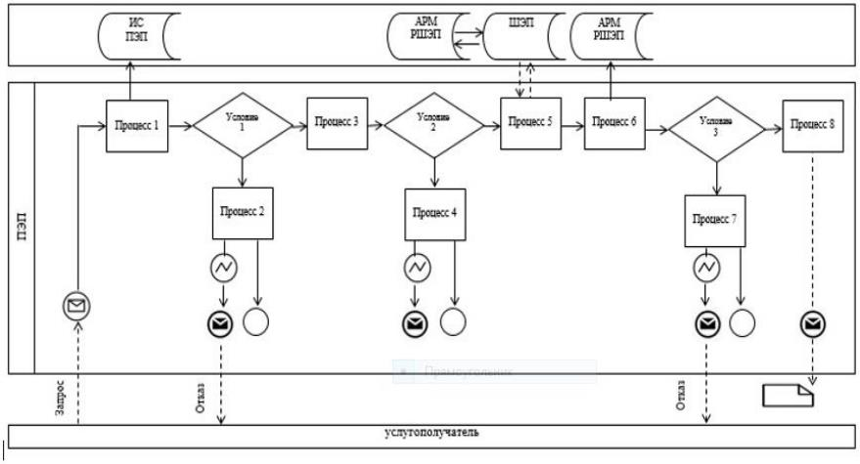

**Таблица. Условные обозначения:**



|  |  |
| --- | --- |
|  | Приложение 2 к регламенту государственной услуги "Постановка на учет лиц, желающих усыновить детей" |

**Справочник бизнес-процессов оказания государственной услуги "Постановка на учет лиц, желающих усыновить детей"**

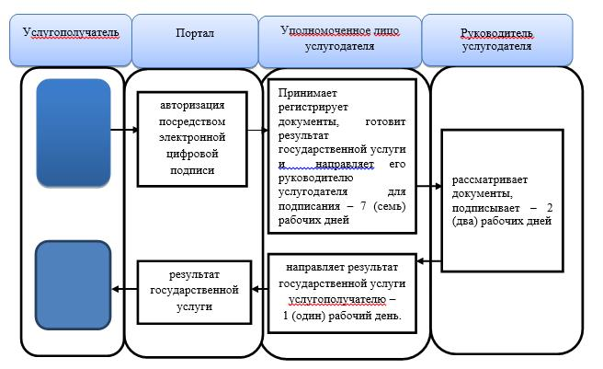

**Условные обозначения:**



|  |  |
| --- | --- |
|  | Утвержден постановлением акимата Жамбылской области № 133 от 25 июня 2015 года |

**Регламент государственной услуги "Назначение единовременной денежной выплаты в связи с усыновлением ребенка-сироты и (или) ребенка, оставшегося без попечения родителей"**

      Сноска. Регламент - в редакции постановления акимата Жамбылской области от 15.02.2019 № 23 (вводится в действие по истечении 10 календарных дней после дня его первого официального опубликования).

**1. Общие положения**

      1. Государственная услуга "Назначение единовременной денежной выплаты в связи с усыновлением ребенка-сироты и (или) ребенка, оставшегося без попечения родителей" (далее – государственная услуга) оказывается в соответствии со стандартом государственной услуги "Назначение единовременной денежной выплаты в связи с усыновлением ребенка-сироты и (или) ребенка, оставшегося без попечения родителей", утвержденным приказом Министра образования и науки Республики Казахстан от 13 апреля 2015 года № 198 "Об утверждении стандартов государственных услуг, оказываемых в сфере семьи и детей" (зарегистрирован в Реестре государственной регистрации нормативных правовых актов № 11184) (далее – стандарт) отделами образования акиматов города Тараз и районов области (далее – услугодатель).

      "Прием заявления и выдача результата оказания государственной услуги осуществляются через веб-портал "электронного правительства" www.egov.kz (далее – портал).

      2. Форма оказания государственной услуги – электронная (частично автоматизированная)

      3. Результат оказания государственной услуги – решение о назначении единовременной денежной выплаты в связи с усыновлением ребенка-сироты и (или) ребенка, оставшегося без попечения родителей по форме, согласно приложению 1 к стандарту либо мотивированный ответ об отказе в оказании государственной услуги в случаях и по основаниям, предусмотренным пунктом 10 стандарта.

      Форма предоставления результата оказания государственной услуги – электронная.

**2. Описание порядка действий структурных подразделений (работников) услугодателя в процессе оказания государственной услуги**

      4. Основанием для начала процедуры (действия) по оказанию государственной услуги является предоставление услугополучателем документов, указанных в пункте 9 стандарта (далее – документы).

      В случае предоставления услугополучателем неполного пакета документов согласно пункту 9 стандарта и (или) документов с истекшим сроком действия, услугодатель отказывает в приеме заявления.

      5. Содержание каждой процедуры (действия), входящей в состав процесса оказания государственной услуги, длительность его выполнения:

      1) прием и регистрация документов, подготовка результата государственной услуги – 3 (три) рабочих дня;

      2) подписание результата государственной услуги – 1 (один) рабочий день;

      3) направление результата государственной услуги услугополучателю – 1 (один) рабочий день.

      6. Результат процедуры (действия) по оказанию государственной услуги, который служит основанием для начала выполнения следующей процедуры (действия):

      1) зарегистрированное заявление с входящим номером;

      2) проект результата государственной услуги;

      3) подписанный результат государственной услуги;

      4) направление результата государственной услуги услугополучателю.

**3. Описание порядка взаимодействия структурных подразделений (работников) услугодателя в процессе оказания государственной услуги**

      7. Перечень структурных подразделений (работников) услугодателя, которые участвуют в процессе оказания государственной услуги:

      1) ответственный работник услугодателя;

      2) руководитель услугодателя.

      8. Описание последовательности процедур (действий) между структурными подразделениями (работниками) с указанием длительности каждой процедуры (действия):

      1) ответственный работник услугодателя принимает и регистрирует документы, подготавливает результат государственной услуги и направляет его руководителю услугодателя для подписания - 3 (три) рабочих дня;

      2) руководитель услугодателя рассматривает документы, подписывает результаты государственной услуги - 1 (один) рабочий день;

      3) ответственный работник направляет результат государственной услуги услугополучателю – 1 (один) рабочий день.

**4. Описание порядка взаимодействия с Государственной корпорацией и (или) иными услугодателями, а также порядка использования информационных систем в процессе оказания государственной услуги**

      9. Описание порядка обращения в Государственную корпорацию и (или) к иным услугодателям, длительность обработки запроса услугополучателя:

      порядок обращения в портал и длительность обработки запроса услугополучателя указан в пункте 11 настоящего регламента.

      10. Описание процесса получения результата оказания государственной услуги через Государственную корпорацию, его длительность:

      в соответствии со стандартом, оказание государственной услуги через Государственную корпорацию не предусмотрено.

      11. Описание порядка обращения и последовательности процедур (действий) услугодателя и услугополучателя при оказании государственной услуги через портал с приложением диаграммы функционального взаимодействия информационных систем, задействованных в оказании государственной услуги:

      1) услугополучатель осуществляет регистрацию на портале с помощью индивидуального идентификационного номера и пароля (осуществляется для незарегистрированных услугополучателей на портале);

      2) процесс 1 – ввод услугополучателем индивидуального идентификационного номера и пароля (процесс авторизации) на портале для получения государственной услуги;

      3) условие 1 – проверка на портале подлинности данных о зарегистрированном услугополучателе через индивидуальный идентификационный номер и пароль;

      4) процесс 2 – формирование порталом сообщения об отказе в авторизации в связи с имеющимися нарушениями в данных услугополучателя;

      5) процесс 3 – выбор услугополучателем услуги, указанной в настоящем регламенте, вывод на экран формы запроса для оказания государственной услуги и заполнение услугополучателем формы (ввод данных) с учетом ее структуры и форматных требований, прикрепление к форме запроса необходимых копий документов в электронном виде, указанных в пункте 9 стандарта, а также выбор услугополучателем регистрационного свидетельства электронной цифровой подписи для удостоверения (подписания) запроса;

      6) условие 2 – проверка на портале срока действия регистрационного свидетельства электронной цифровой подписи и отсутствия в списке отозванных (аннулированных) регистрационных свидетельств, а также соответствия идентификационных данных (между индивидуальным идентификационным номером, указанным в запросе, и индивидуальным идентификационным номером, указанным в регистрационном свидетельстве электронной цифровой подписи);

      7) процесс 4 – формирование сообщения об отказе в запрашиваемой государственной услуге в связи с неподтверждением подлинности электронной цифровой подписи получателя;

      8) процесс 5 - удостоверение запроса для оказания государственной услуги посредством электронной цифровой подписи услугополучателя и направление электронного документа (запроса) через шлюз "электронного правительства" в автоматизированное рабочее место регионального шлюза "электронного правительства" для обработки услугодателя;

      9) процесс 6 - регистрация электронного документа в автоматизированном рабочем месте регионального шлюза "электронного правительства";

      10) условие 3 - проверка (обработка) услугодателем на соответствие приложенных услугополучателем документов, указанных в пункте 9 стандарта, и основания для оказания государственной услуги;

      11) процесс 7 - формирование сообщения об отказе в запрашиваемой государственной услуге в связи с имеющимися нарушениями в документах услугополучателя;

      12) процесс 8 – получение услугополучателем результата государственной услуги (справки в форме электронного документа), сформированного в автоматизированном рабочем месте регионального шлюза "электронного правительства". Электронный документ формируется с использованием электронной цифровой подписи уполномоченного лица услугодателя.

      Описание порядка использования информационных систем в процессе оказания государственной услуги отражается в диаграмме функционального взаимодействия информационных систем, согласно приложению 1 к настоящему регламенту, а также подробное описание последовательности процедур (действий), взаимодействий структурных подразделений (работников) услугодателя в процессе оказания государственной услуги отражается в справочнике бизнес-процессов оказания государственной услуги, согласно приложению 2 к настоящему регламенту. Справочник бизнес-процессов оказания государственной услуги размещается на веб-портале "электронного правительства" - www.egov.kz, интернет–ресурсах услугодателя.

|  |  |
| --- | --- |
|  | Приложение 1 к регламенту государственной услуги "Назначение единовременной денежной выплаты в связи с усыновлением ребенка-сироты и (или) ребенка, оставшегося безпопечения родителей" |

**Диаграмма функционального взаимодействия информационных систем, задействованных в оказании государственной услуги "Назначение единовременной денежной выплаты в связи с усыновлением ребенка-сироты и (или) ребенка, оставшегося без попечения родителей" через портал**



**Таблица. Условные обозначения:**

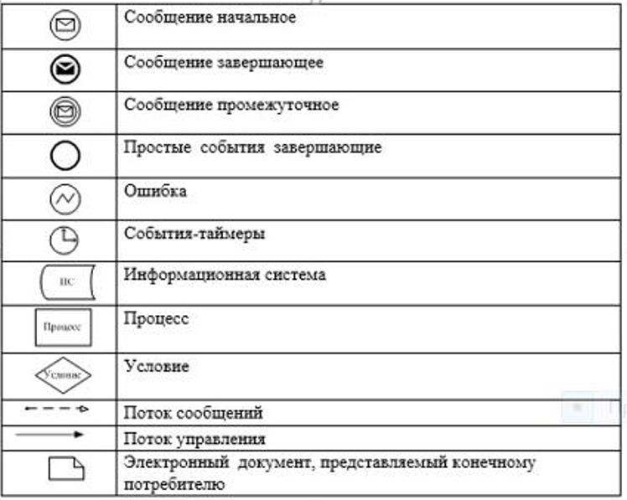

|  |  |
| --- | --- |
|  | Приложение 2 к регламенту государственной услуги "Назначение единовременной денежной выплаты в связи с усыновлением ребенка-сироты и (или) ребенка, оставшегося безпопечения родителей" |

**Справочник бизнес-процессов оказания государственной услуги "Назначение единовременной денежной выплаты в связи с усыновлением ребенка-сироты и (или) ребенка, оставшегося без попечения родителей"**

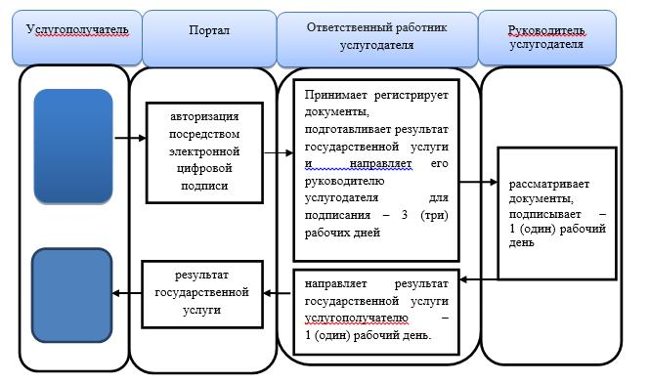

**Условные обозначения:**



|  |  |
| --- | --- |
|  | Приложение 7 к постановлению акимата Жамбылской области № от " " февраля 2019 года Приложение 2 к регламенту государственной услуги "Назначение выплаты пособия опекунам или попечителям на содержание ребенка-сироты (детей-сирот) и ребенка (детей), оставшегося без попечения родителей" |

**Справочник бизнес-процессов оказания государственной услуги "Назначение выплаты пособия опекунам или попечителям на содержание ребенка-сироты (детей-сирот) и ребенка (детей), оставшегося без попечения родителей" через портал, Государственную корпорацию и услугодателя**

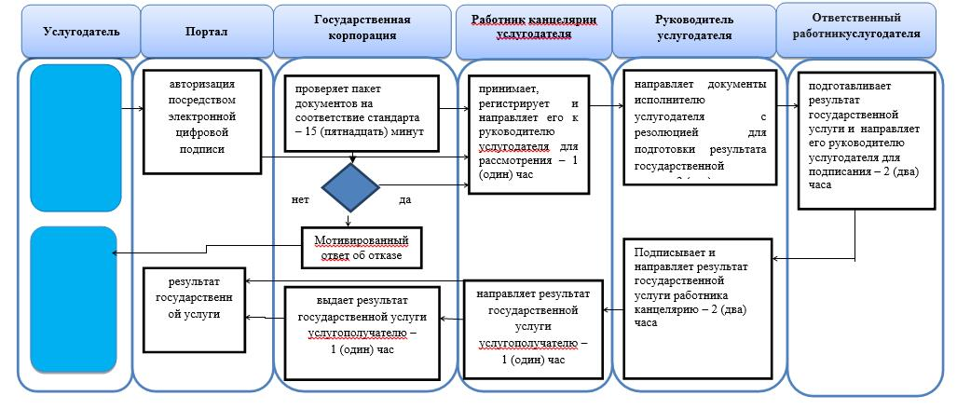

**Условные обозначения:**

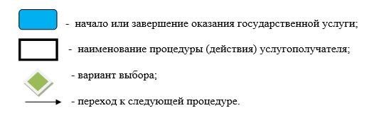

|  |  |
| --- | --- |
|  | Утвержден постановлением акимата Жамбылской области № 133 от 25 июня 2015 года |

**Регламент государственной услуги "Прием документов и выдача направлений на предоставление отдыха детям из в загородных и пришкольных лагерях отдельным категориям обучающихся и воспитанников государственных учреждений образования"**

      Сноска. Заголовок – в редакции постановления акимата Жамбылской области от 12.03.2018 № 33 (вводится в действие по истечении 10 календарных дней после дня его первого официального опубликования).

**Общие положения**

      1. Государственная услуга "Прием документов и выдача направлений на предоставление отдыха детям в загородных и пришкольных лагерях отдельным категориям обучающихся и воспитанников государственных учреждений образования" (далее – государственная услуга) оказывается организациями образования, отделами образования акимата города Тараз и районов (далее - услугодатель) в соответствии со стандартом государственной услуги "Прием документов и выдача направлений на предоставление отдыха детям в загородных и пришкольных лагерях отдельным категориям обучающихся и воспитанников государственных учреждений образования" (далее - стандарт), утвержденным приказом Министра образования и науки Республики Казахстан от 13 апреля 2015 года № 198 "Об утверждении стандартов государственных услуг, оказываемых в сфере семьи и детей" (зарегистрирован в реестре государственной регистрации нормативных правовых актов от 26 мая 2015 года за № 11184).

      Прием заявления и выдача результата оказания государственной услуги осуществляются через:

      1) канцелярию услугодателя;

      2) некоммерческое акционерное общество "Государственная корпорация "Правительство для граждан" (далее – Государственная корпорация);

      3) веб-портал "электронного правительства" www.egov.kz (далее – портал).

      Сноска. Пункт 1 – в редакции постановления акимата Жамбылской области от 15.02.2019 № 23 (вводится в действие по истечении 10 календарных дней после дня его первого официального опубликования); с изменениями, внесенными постановлением акимата Жамбылской области от 10.06.2019 № 132 (вводится в действие по истечении 10 календарных дней после дня его первого официального опубликования).

      2. Форма оказания государственной услуги – электронная (частично автоматизированная) и (или) бумажная.

      Сноска. Пункт 2 – в редакции постановления акимата Жамбылской области от 10.06.2019 № 132 (вводится в действие по истечении 10 календарных дней после дня его первого официального опубликования).

      3. Результат оказания государственной услуги – направление (путевка) в загородные и пришкольные лагеря либо мотивированный ответ об отказе в оказании государственной услуги в случаях и по основаниям, предусмотренным пунктом 10 стандарта.

      Форма представления результата оказания государственной услуги: бумажная.

      Сноска. Пункт 3 – в редакции постановления акимата Жамбылской области от 15.02.2019 № 23 (вводится в действие по истечении 10 календарных дней после дня его первого официального опубликования).

**Описание порядка действий структурных подразделений (работников) услугодателя в процессе оказания государственной услуги**

      4. Основанием для начала процедуры (действия) по оказанию государственной услуги является заявление и документы услугополучателя (далее - документы), необходимые для оказания государственной услуги, указанных в пункте 9 стандарта.

      В случае предоставления услугополучателем неполного пакета документов согласно пункту 9 стандарта и (или) документов с истекшим сроком действия услугодатель отказывает в приеме заявления.

      Сноска. Пункт 4 – в редакции постановления акимата Жамбылской области от 12.03.2018 № 33 (вводится в действие по истечении 10 календарных дней после дня его первого официального опубликования).

      5. Содержание каждой процедуры (действия), входящей в состав процесса оказания государственной услуги, длительность ее выполнения:

      1) прием, регистрация документов, необходимых для оказания государственной услуги – в течении 15 (пятнадцать) минут;

      2) рассмотрение документов услугополучателя и направление на исполнение – в течении 1 рабочего дня;

      3) рассмотрение документов услугополучателя на соответствие предъявленным требованиям и подготовка результата государственной услуги - в течении 3 (три) рабочих дней;

      4) подписание результата государственной услуги - в течении 1 рабочего дня;

      5) выдача услугополучателю результата государственной услуги – в течении 30 минут.

      Сноска. Пункт 5 с изменениями, внесенными постановлением акимата Жамбылской области от 12.03.2018 № 33 (вводится в действие по истечении 10 календарных дней после дня его первого официального опубликования).

      6. Результат процедуры (действия) по оказанию государственной услуги, который служит основанием для начала выполнения следующей процедуры (действия):

      1) зарегистрированное заявление с входящим номером;

      2) резолюция руководителя услугодателя;

      3) проект результата государственной услуги;

      4) подписанный результат государственной услуги.

**Описание порядка взаимодействия структурных подразделений (сотрудников) услугодателя в процессе оказания государственной услуги**

      7. Перечень структурных подразделений (работников) услугодателя, которые участвуют в процессе оказания государственной услуги:

      1) сотрудник канцелярии услугодателя;

      2) ответственный работник услугодателя;

      3) руководитель услугодателя.

      8. Описание последовательности процедур (действий) между структурными подразделениями (работниками) с указанием длительности каждой процедуры (действия):

      1) сотрудник канцелярии услугодателя в течении 15 (пятнадцать) минут с момента поступления заявления регистрирует и передает документы на рассмотрение руководителю услугодателя;

      2) руководитель услугодателя в течении 1 (один) рабочего дня рассматривает документы услугополучателя и направляет их ответственному работнику услугодателя для исполнения;

      3) ответственный работник услугодателя в течении 3 (три) рабочих дней рассматривает документы услугополучателя на соответствие предъявленным требованиям, готовит и направляет результат государственной услуги руководителю услугодателя для подписания;

      4) руководитель услугодателя в течении 1 (один) рабочего дня подписывает и направляет результат государственной услуги сотруднику канцелярии услугодателя для выдачи услугополучателю результата государственной услуги;

      5) сотрудник канцелярии услугодателя в течении 30 (тридцать) минут выдает услугополучателю результат государственной услуги.

      Сноска. Пункт 8 – в редакции постановления акимата Жамбылской области от 12.03.2018 № 33 (вводится в действие по истечении 10 календарных дней после дня его первого официального опубликования).

**4. Описание порядка взаимодействия с центром обслуживания населения и (или) иными услугодателями, а также порядка использования информационных систем в процессе оказания государственной услуги**

      9. Описание порядка обращения в Государственную корпорацию и (или) к иным услугодателям, длительность обработки запроса услугополучателя:

      сотрудник Государственной корпорации проверяет пакет предоставленных услугополучателем документов на соответствие стандарта – 15 (пятнадцать) минут.

      При обращении в Государственную корпорацию день приема не входит в срок оказания государственной услуги. Услугодатель обеспечивает доставку результата государственной услуги в Государственную корпорацию, не позднее чем за сутки до истечения срока оказания государственной услуги.

      Перечень документов, необходимых для оказания государственной услуги при обращении услугополучателя (либо его представителя по нотариально заверенной доверенности), указан в пункте 9 стандарта.

      В случае предоставления услугополучателем неполного пакета документов согласно пункту 9 стандарта работник Государственной корпорации отказывает в приеме заявления и выдает расписку об отказе в приеме документов по форме согласно приложению 3 к стандарту.

      Сноска. Пункт 9 – в редакции постановления акимата Жамбылской области от 12.03.2018 № 33 (вводится в действие по истечении 10 календарных дней после дня его первого официального опубликования).

      10. Описание процесса получения результата оказания государственной услуги через Государственную корпорацию, его длительность:

      выдача услугополучателю результата государственной услуги либо мотивированного ответа об отказе – 15 (пятнадцать) минут.

      Сноска. Пункт 10 – в редакции постановления акимата Жамбылской области от 12.03.2018 № 33 (вводится в действие по истечении 10 календарных дней после дня его первого официального опубликования).

      11. Подробное описание последовательности процедур (действий), взаимодействий структурных подразделений (работников) услугодателя в процессе оказания государственной услуги, а также описание порядка взаимодействия с Государственной корпорацией в процессе оказания государственной услуги отражается в справочнике бизнес-процессов оказания государственной услуги, согласно приложению 1 к настоящему регламенту. Справочник бизнес-процессов оказания государственной услуги размещается на веб-портале "электронного правительства" - www.egov.kz, интернет–ресурсах услугодателя.

      Сноска. Пункт 11 – в редакции постановления акимата Жамбылской области от 12.03.2018 № 33 (вводится в действие по истечении 10 календарных дней после дня его первого официального опубликования).

|  |  |
| --- | --- |
|  | Приложение 1 к регламенту государственной услуги "Прием документов и выдача направлений на предоставление отдыха детям из в загородных и пришкольных лагерях отдельным категориям обучающихся и воспитанников государственных учреждений образования" |

**Справочник бизнес-процессов оказания государственной услуги "Прием документов и выдача направлений на предоставление отдыха детям из в загородных и пришкольных лагерях отдельным категориям обучающихся и воспитанников государственных учреждений образования"**

      Сноска. Наименование с изменениями, внесенными постановлением акимата Жамбылской области от 12.03.2018 № 33 (вводится в действие по истечении 10 календарных дней после дня его первого официального опубликования); в редакции постановления акимата Жамбылской области от 10.06.2018 № 132 (вводится в действие по истечении 10 календарных дней после дня его первого официального опубликования).

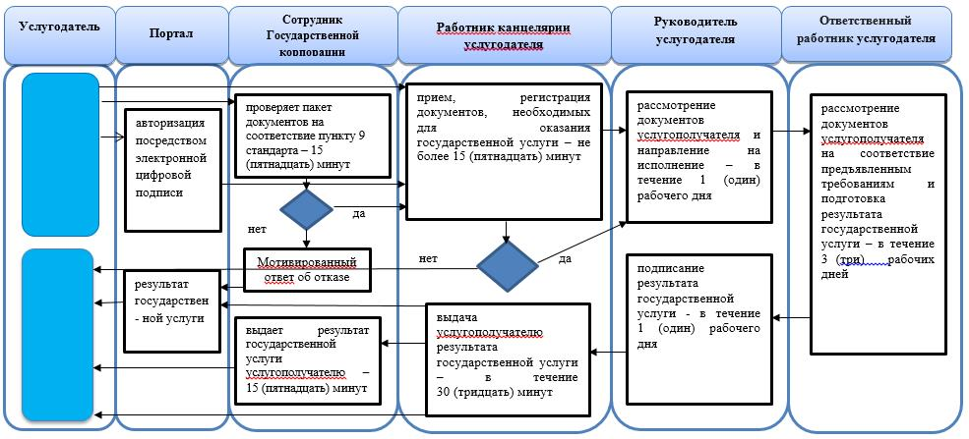

**Условные обозначения:**



|  |  |
| --- | --- |
|  | Приложение 13 к постановлению акимата Жамбылской области  №133 от 25 июня 2015 года |

**Регламент государственной услуги "Выдача разрешения на свидания с ребенком родителям, лишенным родительских прав, не оказывающие на ребенка негативного влияния"**

      Сноска. Постановление дополнено регламентом в соответствии с постановлением акимата Жамбылской области от 18.09.2017 № 198 (вводится в действие по истечении десяти календарных дней после дня его первого официального опубликования).

**1. Общие положения**

      1. Государственная услуга "Выдача разрешения на свидания с ребенком родителям, лишенным родительских прав, не оказывающие на ребенка негативного влияния" (далее – государственная услуга) оказывается в соответствии со стандартом государственной услуги "Выдача разрешения на свидания с ребенком родителям, лишенным родительских прав, не оказывающие на ребенка негативного влияния" утвержденным приказом Министра образования и науки Республики Казахстан от 13 апреля 2015 года № 198 (зарегистрированный в Реестре государственной регистрации нормативных правовых актов под № 11184) "Об утверждении стандартов государственных услуг, оказываемых в сфере семьи и детей" (далее - стандарт) отделами образования акимата города Тараз и районов (далее – услугодатель).

      Прием заявления и выдача результата оказания государственной услуги осуществляются через:

      1) канцелярию услугодателя;

      2) некоммерческое акционерное общество "Государственная корпорация "Правительство для граждан" (далее – Государственная корпорация).

      Сноска. Пункт 1 с изменениями, внесенными постановлением акимата Жамбылской области от 12.03.2018 № 33 (вводится в действие по истечении 10 календарных дней после дня его первого официального опубликования).

      2. Форма оказания государственной услуги: бумажная.

      3. Результат оказания государственной услуги: разрешение органа опеки и попечительства на свидания с ребенком родителям, лишенным родительских прав, не оказывающие на ребенка негативного влияния согласно приложению 1 к стандарту либо мотивированный ответ об отказе в оказании государственной услуги в случаях и по основаниям, предусмотренным пунктом 10 стандарта.

      Форма предоставления результата оказания государственной услуги: бумажная.

      2. Описание порядка действий структурных подразделений (работников) услугодателя в процессе оказания государственной услуги

      4. Основанием для начала процедуры (действия) по оказанию государственной услуги услугополучателя является необходимые для оказания государственной услуги, указанные в пункте 9 стандарта (далее - документы).

      В случае предоставления услугополучателем неполного пакета документов согласно пункту 9 настоящего стандарта государственной услуги и (или) документов с истекшим сроком действия услугодатель отказывает в приеме заявления.

      Сноска. Пункт 4 – в редакции постановления акимата Жамбылской области от 12.03.2018 № 33 (вводится в действие по истечении 10 календарных дней после дня его первого официального опубликования).

      5. Содержание каждой процедуры (действия), входящей в состав процесса оказания государственной услуги, длительность выполнения:

      1) прием, регистрация документов – 20 (двадцать) минут;

      2) рассмотрение документов и направление исполнителю – 30 (тридцать) минут;

      3) подготовка результата государственной услуги – 4 (четыре) рабочих дней;

      4) подписание результата государственной услуги и направление работнику канцелярии – 30 (тридцать) минут;

      5) регистрация и выдача услугополучателю результата государственной услуги – 20 (двадцать) минут.

      Основаниями для отказа в оказании государственной услуги является установление недостоверности документов, представленных услугополучателем для получения государственной услуги, и (или) данных (сведений), содержащихся в них.

      6. Результат процедуры (действия) по оказанию государственной услуги, который служит основанием для начала выполнения следующей процедуры (действия):

      1) зарегистрированное заявление с входящим номером;

      2) резолюция руководителя услугодателя;

      3) проект результата государственной услуги;

      4) подписанный результат государственной услуги;

      5) выдача услугополучателю результата государственной услуги.

**3. Описание порядка взаимодействия структурных подразделений (сотрудников) услугодателя, в процессе оказания государственной услуги**

      7. Перечень структурных подразделений (работников) услугодателя, которые участвуют в процессе оказания государственной услуги:

      1) работник канцелярии услугодателя;

      2) руководитель услугодателя;

      3) исполнитель услугодателя.

      8. Описание последовательности процедур (действий) между структурными подразделениями (работниками) с указанием длительности каждой процедуры (действия):

      1) работник канцелярии услугодателя проводит анализ документов на соответствие перечню, предусмотренному пунктом 9 стандарта, регистрирует и направляет его к руководителю услугодателя – в течение 20 (двадцать) минут;

      2) руководитель услугодателя рассматривает и направляет документы исполнителю услугодателя с резолюцией для подготовки результата государственной услуги – в течение 30 (тридцать) минут;

      3) исполнитель услугодателя рассматривает документы и в соответствии с установленным законодательством порядке подготавливает разрешение на свидания с ребенком родителям, лишенным родительских прав, не оказывающие на ребенка негативного влияния либо мотивированный ответ об отказе в оказании государственной услуги в случаях и по основаниям, предусмотренным пунктом 10 стандарта и предоставляет руководителю услугодателя – в течение 4 (четыре) рабочих дней;

      4) руководитель услугодателя подписывает и направляет результат государственной услуги работнику канцелярии для выдачи услугополучателю – в течение 30 (тридцать) минут;

      5) работник канцелярии регистрирует и выдает услугополучателю результат государственной услуги – в течение 20 (двадцать) минут.

      Основаниями для отказа в оказании государственной услуги является установление недостоверности документов, представленных услугополучателем для получения государственной услуги, и (или) данных (сведений), содержащихся в них.

**4. Описание порядка взаимодействия с Государственной корпорацией "Правительство для граждан" и (или) иными услугодателями, а также порядка использования информационных систем в процессе оказания государственной услуги**

      9. Описание порядка обращения в Государственную корпорацию и (или) к иным услугодателям, длительность обработки запроса услугополучателя:

      сотрудник Государственной корпорации проверяет пакет предоставленных услугополучателем документов на соответствие стандарта – 15 (пятнадцать) минут.

      Перечень документов, необходимых для оказания государственной услуги при обращении услугополучателя (либо его представителя по нотариально заверенной доверенности), указан в пункте 9 стандарта.

      В случае предоставления услугополучателем неполного пакета документов согласно пункту 9 стандарта работник Государственной корпорации отказывает в приеме заявления и выдает расписку об отказе в приеме документов по форме согласно приложению 3 к стандарту.

      Сноска. Пункт 9 – в редакции постановления акимата Жамбылской области от 12.03.2018 № 33 (вводится в действие по истечении 10 календарных дней после дня его первого официального опубликования).

      10. Описание процесса получения результата оказания государственной услуги через Государственную корпорацию, его длительность:

      выдача услугополучателю результата государственной услуги либо мотивированного ответа об отказе – 15 (пятнадцать) минут.

      Сноска. Пункт 10 – в редакции постановления акимата Жамбылской области от 12.03.2018 № 33 (вводится в действие по истечении 10 календарных дней после дня его первого официального опубликования).

      11. Подробное описание последовательности процедур (действий), взаимодействий структурных подразделений (работников) услугодателя в процессе оказания государственной услуги, а также описание порядка взаимодействия с Государственной корпорацией в процессе оказания государственной услуги отражается в справочнике бизнес-процессов оказания государственной услуги, согласно приложению 1 к настоящему регламенту. Справочник бизнес-процессов оказания государственной услуги размещается на веб-портале "электронного правительства" - www.egov.kz, интернет–ресурсах услугодателя.

      Сноска. Пункт 11 – в редакции постановления акимата Жамбылской области от 12.03.2018 № 33 (вводится в действие по истечении 10 календарных дней после дня его первого официального опубликования).

|  |  |
| --- | --- |
|  | Приложение к регламенту государственной услуги "Выдача разрешения на свидания с ребенком родителям, лишенным родительских прав, не оказывающие на ребенка негативного влияния" |

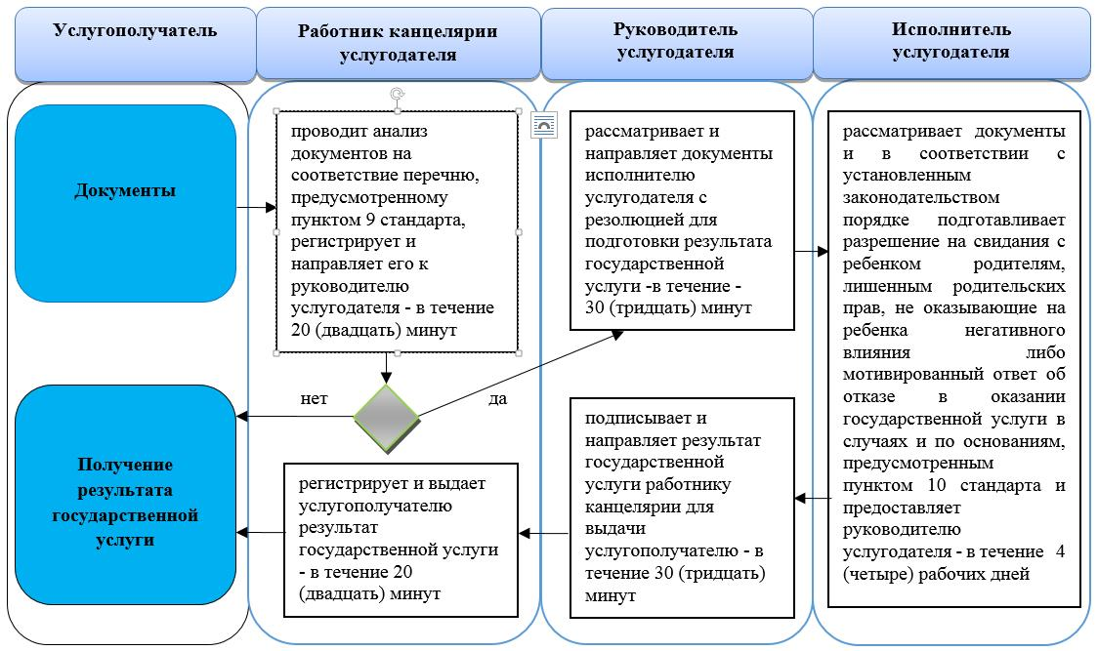

**Условные обозначения:**

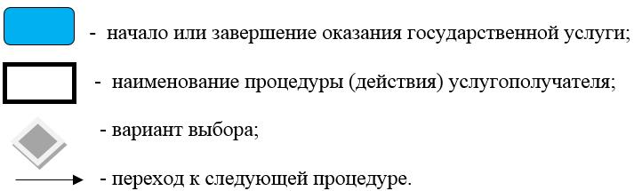

|  |  |
| --- | --- |
|  | Приложение 14 к постановлению акимата Жамбылской области № 133 от 25 июня 2015 года |

**Регламент государственной услуги "Передача ребенка (детей) на воспитание в приемную семью и назначение выплаты денежных средств на их содержание"**

      Сноска. Постановление дополнено приложением 14 в соответствии с постановлением акимата Жамбылской области от 12.03.2018 № 33 (вводится в действие по истечении 10 календарных дней после дня его первого официального опубликования).

**1. Общие положения**

      1. Государственная услуга "Передача ребенка (детей) на воспитание в приемную семью и назначение выплаты денежных средств на их содержание" (далее – государственная услуга) оказывается в соответствии со стандартом государственной услуги "Передача ребенка (детей) на воспитание в приемную семью и назначение выплаты денежных средств на их содержание" утвержденным приказом Министра образования и науки Республики Казахстан от 13 апреля 2015 года № 198 (зарегистрированный в реестре государственной регистрации нормативных правовых актов за № 11184) "Об утверждении стандартов государственных услуг, оказываемых в сфере семьи и детей" (далее - стандарт) отделами образования акимата города Тараз и районов (далее – услугодатель).

      Прием заявления и выдача результата оказания государственной услуги осуществляются через:

      1) канцелярию услугодателя;

      2) веб-портал "электронного правительства" www.egov.kz (далее – портал).

      Сноска. Пункт 1 с изменениями, внесенными постановлением акимата Жамбылской области от 10.06.2018 № 132 (вводится в действие по истечении 10 календарных дней после дня его первого официального опубликования).

      2. Форма оказания государственной услуги – электронная (частично автоматизированная) и (или) бумажная.

      Сноска. Пункт 2 – в редакции постановления акимата Жамбылской области от 10.06.2019 № 132 (вводится в действие по истечении 10 календарных дней после дня его первого официального опубликования).

      3. Результат оказания государственной услуги - договор о передаче ребенка (детей) на воспитание в приемную семью по форме согласно приложению 1 стандарту и решение о назначении выплаты денежных средств на их содержание по форме согласно приложению 2 стандарту, либо мотивированный ответ об отказе в оказании государственной услуги в случаях и по основаниям, предусмотренным пунктом 10 настоящего стандарта государственной услуги.

      Форма предоставления результата оказания государственной услуги – бумажная.2. Описание порядка действий структурных подразделений (работников) услугодателя в процессе оказания государственной услуги

      Сноска. Пункт 3 – в редакции постановления акимата Жамбылской области от 15.02.2019 № 23 (вводится в действие по истечении 10 календарных дней после дня его первого официального опубликования).

      4. Основанием для начала процедуры (действия) по оказанию государственной услуги услугополучателя является необходимые для оказания государственной услуги, указанные в пункте 9 стандарта (далее - документы).

      5. Содержание каждой процедуры (действия), входящей в состав процесса оказания государственной услуги, длительность выполнения:

      1) прием, регистрация документов – 20 (двадцать) минут;

      в случае предоставления услугополучателем неполного пакета документов согласно пункту 9 стандарта и (или) документов с истекшим сроком действия услугодатель отказывает в приеме заявления.

      2) рассмотрение документов и направление исполнителю – 1 (один) рабочий день;

      3) подготовка результата государственной услуги – 8 (восемь) рабочих дней;

      4) подписание результата государственной услуги и направление работнику канцелярии – 1 (один) рабочий день;

      5) регистрация и выдача услугополучателю результата государственной услуги – 30 (тридцать) минут.

      Сноска. Пункт 5 – в редакции постановления акимата Жамбылской области от 15.02.2019 № 23 (вводится в действие по истечении 10 календарных дней после дня его первого официального опубликования).

      6. Результат процедуры (действия) по оказанию государственной услуги, который служит основанием для начала выполнения следующей процедуры (действия):

      1) зарегистрированное заявление с входящим номером;

      2) резолюция руководителя услугодателя;

      3) проект результата государственной услуги;

      4) подписанный результат государственной услуги;

      5) выдача услугополучателю результата государственной услуги.

**3. Описание порядка взаимодействия структурных подразделений (сотрудников) услугодателя, в процессе оказания государственной услуги**

      7. Перечень структурных подразделений (работников) услугодателя, которые участвуют в процессе оказания государственной услуги:

      1) работник канцелярии услугодателя;

      2) руководитель услугодателя;

      3) исполнитель услугодателя.

      8. Описание последовательности процедур (действий) между структурными подразделениями (работниками) с указанием длительности каждой процедуры (действия):

      1) работник канцелярии услугодателя проводит анализ документов на соответствие перечню, предусмотренному пунктом 9 стандарта, регистрирует и направляет его к руководителю услугодателя – в течение 20 (двадцать) минут;

      в случае предоставления услугополучателем неполного пакета документов согласно пункту 9 стандарта и (или) документов с истекшим сроком действия услугодатель отказывает в приеме заявления.

      2) руководитель услугодателя рассматривает и направляет документы исполнителю услугодателя с резолюцией для подготовки результата государственной услуги – в течение 1 (один) рабочий день;

      3) исполнитель услугодателя рассматривает документы и в соответствии с установленным законодательством порядке подготавливает договор о передаче ребенка (детей) на воспитание в приемную семью и решение о назначении выплаты денежных средств на их содержание по форме согласно приложению 1 к стандарту, либо мотивированный ответ об отказе в оказании государственной услуги в случаях и по основаниям, предусмотренным пунктом 10 стандарта и предоставляет руководителю услугодателя – в течение 8 (восемь) рабочих дней;

      4) руководитель услугодателя подписывает и направляет результат государственной услуги работнику канцелярии для выдачи услугополучателю – в течение 1 (один) рабочий день;

      5) работник канцелярии регистрирует и выдает услугополучателю результат государственной услуги – в течение 30 (тридцать) минут.

      Сноска. Пункт 8 – в редакции постановления акимата Жамбылской области от 15.02.2019 № 23 (вводится в действие по истечении 10 календарных дней после дня его первого официального опубликования).

**4. Описание порядка взаимодействия с Государственной корпорацией "Правительство для граждан" и (или) иными услугодателями, а также порядка использования информационных систем в процессе оказания государственной услуги**

      9. В соответствии со стандартом, оказание государственной услуги через Государственную корпорацию не предусмотрено.

      10. В соответствии со стандартом, государственная услуга оказывается в бумажном виде, в связи с чем, в процессе оказания государственной услуги информационные системы не используются.

      11. Подробное описание последовательности процедур (действий), взаимодействий структурных подразделений (работников) услугодателя в процессе оказания государственной услуги, отражается в справочнике бизнес-процессов оказания государственной услуги согласно приложению 1 к настоящему регламенту. Справочник бизнес-процессов оказания государственной услуги размещается интернет–ресурсах акима Жамбылской области (www.zhambyl.gov.kz, услугодателя www.zh-bilim.kz).

      12. Услугополучатель имеет возможность получения информации о порядке и статусе оказания государственной услуги в режиме удаленного доступа посредством Единого контакт-центра 1414, 8 800 080 7777.

|  |  |
| --- | --- |
|  | Приложение к регламенту государственной услуги "Передача ребенка (детей) на воспитание в приемную семью и назначение выплаты денежных средств на их содержание" |

**Справочник бизнес-процессов оказания государственной услуги "Передача ребенка (детей) на воспитание в приемную семью и назначение выплаты денежных средств на их содержание"**

      Сноска. Приложение – в редакции постановления акимата Жамбылской области от 10.06.2019 № 132 (вводится в действие по истечении 10 календарных дней после дня его первого официального опубликования).

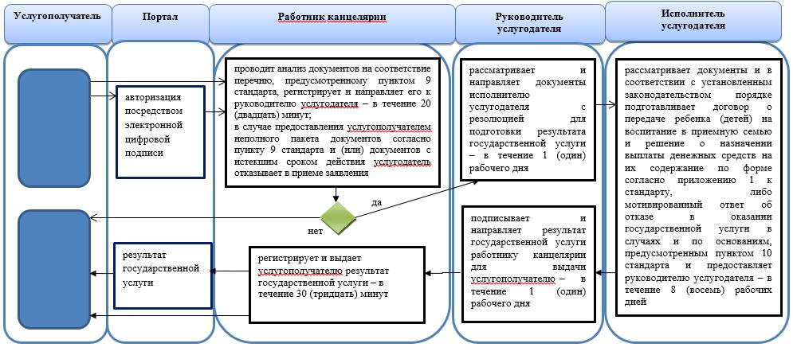

**Условные обозначения:**



|  |  |
| --- | --- |
|  | Утвержден постановлением акимата Жамбылской области № 133 от 25 июня 2015 года |

**Регламент государственной услуги "Выдача решения органа опеки и попечительства об учете мнения ребенка, достигшего десятилетнего возраста"**

      Сноска. Постановление дополнено приложением 14 в соответствии с постановлением акимата Жамбылской области от 15.02.2019 № 23 (вводится в действие по истечении 10 календарных дней после дня его первого официального опубликования).

**1. Общие положения**

      1. Государственная услуга "Выдача решения органа опеки и попечительства об учете мнения ребенка, достигшего десятилетнего возраста" (далее – государственная услуга) оказывается в соответствии со стандартом государственной услуги "Выдача решения органа опеки и попечительства об учете мнения ребенка, достигшего десятилетнего возраста", утвержденным приказом Министра образования и науки Республики Казахстан от 13 апреля 2015 года № 198 "Об утверждении стандартов государственных услуг, оказываемых в сфере семьи и детей" (зарегистрирован в Реестре государственной регистрации нормативных правовых актов № 11184) (далее – стандарт) отделами образования акиматов города Тараз и районов области (далее – услугодатель).

      Прием заявления и выдача результата оказания государственной услуги осуществляются через канцелярию услугодателя.

      2. Форма оказания государственной услуги: бумажная.

      3. Результат оказания государственной услуги – решение органа опеки и попечительства об учете мнения ребенка, достигшего десятилетнего возраста по форме согласно приложению 1 к стандарту либо мотивированный ответ об отказе в оказании государственной услуги, по основаниям предусмотренных пунктом 10 стандарта.

      Форма предоставления результата оказания государственной услуги: бумажная.

**2. Описание порядка действий структурных подразделений (работников) услугодателя в процессе оказания государственной услуги**

      4. Основанием для начала процедуры (действия) по оказанию государственной услуги услугополучателя являются необходимые документы для оказания государственной услуги, указанные в пункте 9 стандарта (далее - документы).

      5. Содержание каждой процедуры (действия), входящей в состав процесса оказания государственной услуги, длительность выполнения:

      1) прием, регистрация документов – 15 (пятнадцать) минут;

      в случае предоставления услугополучателем неполного пакета документов согласно пункту 9 стандарта и (или) документов с истекшим сроком действия услугодатель отказывает в приеме заявления;

      2) рассмотрение документов и направление исполнителю – 1 (один) рабочего дня;

      3) подготовка результата государственной услуги – 8 (восемь) рабочих дней;

      4) подписание результата государственной услуги и направление работнику канцелярии – 1 (один) рабочего дня;

      5) регистрация и выдача услугополучателю результата государственной услуги –30 (тридцать) минут.

      6. Результат процедуры (действия) по оказанию государственной услуги, который служит основанием для начала выполнения следующей процедуры (действия):

      1) зарегистрированное заявление с входящим номером;

      2) резолюция руководителя услугодателя;

      3) проект результата государственной услуги;

      4) подписанный результат государственной услуги;

      5) выдача услугополучателю результата государственной услуги.

**3. Описание порядка взаимодействия структурных подразделений (сотрудников) услугодателя, в процессе оказания государственной услуги**

      7. Перечень структурных подразделений (работников) услугодателя, которые участвуют в процессе оказания государственной услуги:

      1) работник канцелярии услугодателя;

      2) руководитель услугодателя;

      3) исполнитель услугодателя.

      8. Описание последовательности процедур (действий) между структурными подразделениями (работниками) с указанием длительности каждой процедуры (действия):

      1) работник канцелярии услугодателя проводит анализ документов на соответствие перечню, предусмотренному пунктом 9 стандарта, регистрирует и направляет его к руководителю услугодателя – в течение 15 (пятнадцать) минут;

      в случае предоставления услугополучателем неполного пакета документов согласно пункте 9 стандарта и (или) документов с истекшим сроком действия услугодатель отказывает в приеме заявления.

      2) руководитель услугодателя рассматривает и направляет документы исполнителю услугодателя с резолюцией для подготовки результата государственной услуги – в течение 1 (один) рабочего дня;

      3) исполнитель услугодателя рассматривает документы и в соответствии с установленным законодательством порядке подготавливает договор о передаче ребенка (детей) на воспитание в приемную семью и решение о назначении выплаты денежных средств на их содержание по форме согласно приложению 1 к стандарту, либо мотивированный ответ об отказе в оказании государственной услуги в случаях и по основаниям, предусмотренным пунктом 10 стандарта, и предоставляет руководителю услугодателя – в течение 8 (восемь) рабочих дней;

      4) руководитель услугодателя подписывает и направляет результат государственной услуги работнику канцелярии для выдачи услугополучателю – в течение 1 (один) рабочего дня;

      5) работник канцелярии регистрирует и выдает услугополучателю результат государственной услуги – в течение 30 (тридцать) минут.

**4. Описание порядка взаимодействия с Государственной корпорацией "Правительство для граждан" и (или) иными услугодателями, а также порядка использования информационных систем в процессе оказания государственной услуги**

      9. В соответствии со стандартом, оказание государственной услуги через Государственную корпорацию не предусмотрено.

      10. В соответствии со стандартом, государственная услуга оказывается в бумажном виде, в связи с чем, в процессе оказания государственной услуги информационные системы не используются.

      11. Подробное описание последовательности процедур (действий), взаимодействий структурных подразделений (работников) услугодателя в процессе оказания государственной услуги, отражается в справочнике бизнес-процессов оказания государственной услуги согласно приложению 1 к настоящему регламенту. Справочник бизнес-процессов оказания государственной услуги размещается интернет–ресурсах акима Жамбылской области (www.zhambyl.gov.kz, услугодателя www.Jambyl-bilim.kz).

      12. Услугополучатель имеет возможность получения информации о порядке и статусе оказания государственной услуги в режиме удаленного доступа посредством Единого контакт-центра 1414, 8 800 080 7777.

|  |  |
| --- | --- |
|  | Приложение к регламенту осударственной услуги "Выдача решения органа опеки и попечительства об учете мнения ребенка, достигшего десятилетнего возраста" |

**Справочник бизнес-процессов оказания государственной услуги "Выдача решения органа опеки и попечительства об учете мнения ребенка, достигшего десятилетнего возраста"**

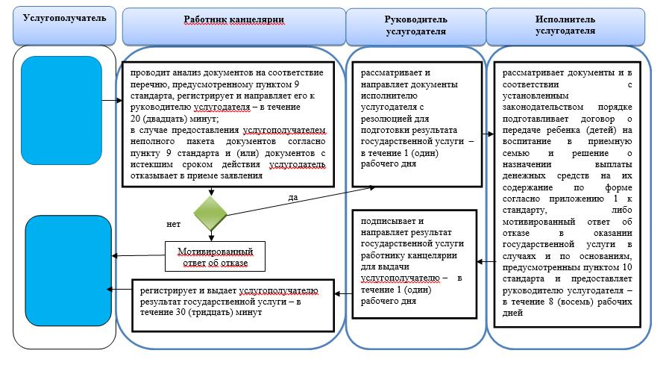

**Условные обозначения:**

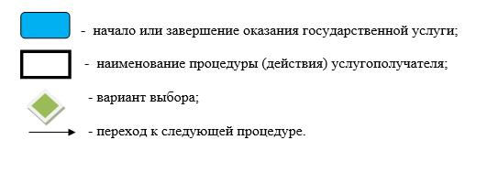

© 2012. РГП на ПХВ «Институт законодательства и правовой информации Республики Казахстан» Министерства юстиции Республики Казахстан